Software Opdracht 1

# Deel 1

Vpc

Bmc

Sow

Het product van het werk van het toevoegen van een nieuw pand

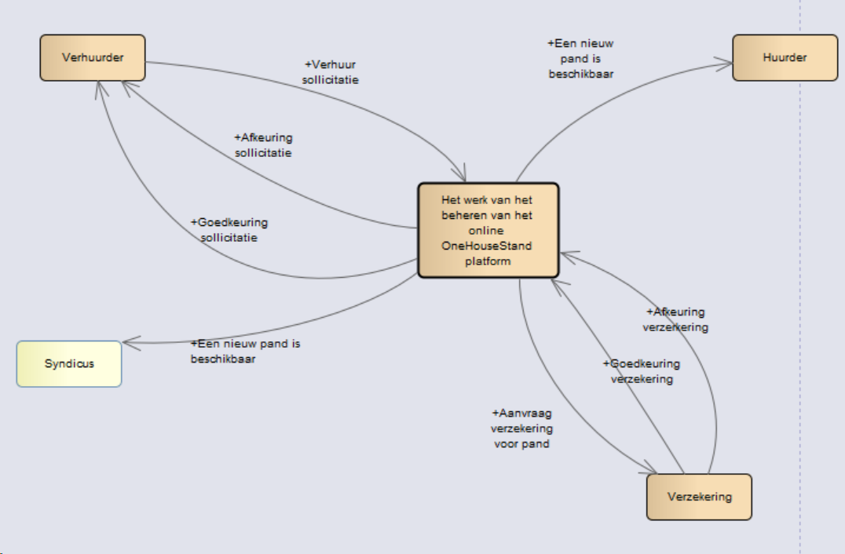

SoP

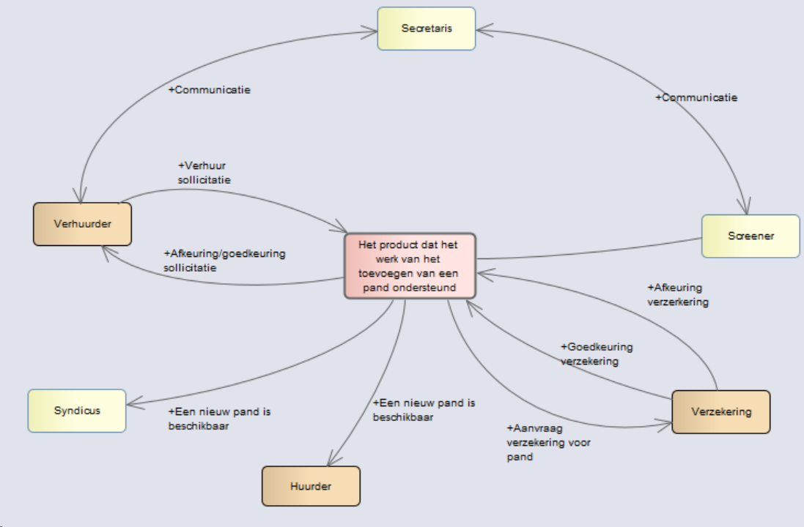

Stakeholders:

* **Verhuurders** van panden (Omdat hij een aanvraag indient)
* **Huurders** van panden (Omdat als het pand goedgekeurd is en er dus meer kueuze is voor de huuder)
* **Screeners** (Hij zal het pand goed of afkeuren)
* **Secretaris** die met potentiële verhuurder communiceert
* **Syndicus** die matten van Verimpex installeert

Gekozen proces

Alle geïdentificeerde processen

Primaire (Case) processen:

* Een huis screenen
* Een pand beoordelen
* Een verzekering regelen
* Een nieuw pand toevoegen
  + Een pand screenen
* Een pand voorzien van matten
* Een start-up-circus ruimte verhuren
* Een pand verhuren
  + Een feedback bericht nalezen van een huurder op een pand
* Een pand overzien tijdens verhuur
* Een pand van de nodige Verimpex-matten voorzien

Support (Case) processen:

* Een nieuw personeelslid aanwerven
* Een foto / post toevoegen aan de facebook pagina
* Contact onderhouden met derde partij services
* Een mattenprobleem doorgeven aan Verimpex

Management processen:

* Online platform beheren

Strategische processen:

* Innoveren (Nieuwe features toevoegen aan website/ applicatie die wij gaan ontwikkelen voor hun)
* Ons nieuw verhuurders sollicitatie systeem implementeren
* De website vernieuwen

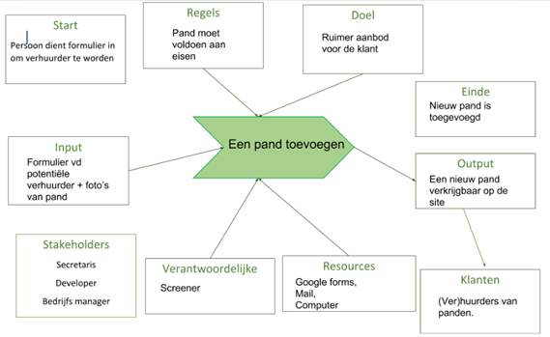

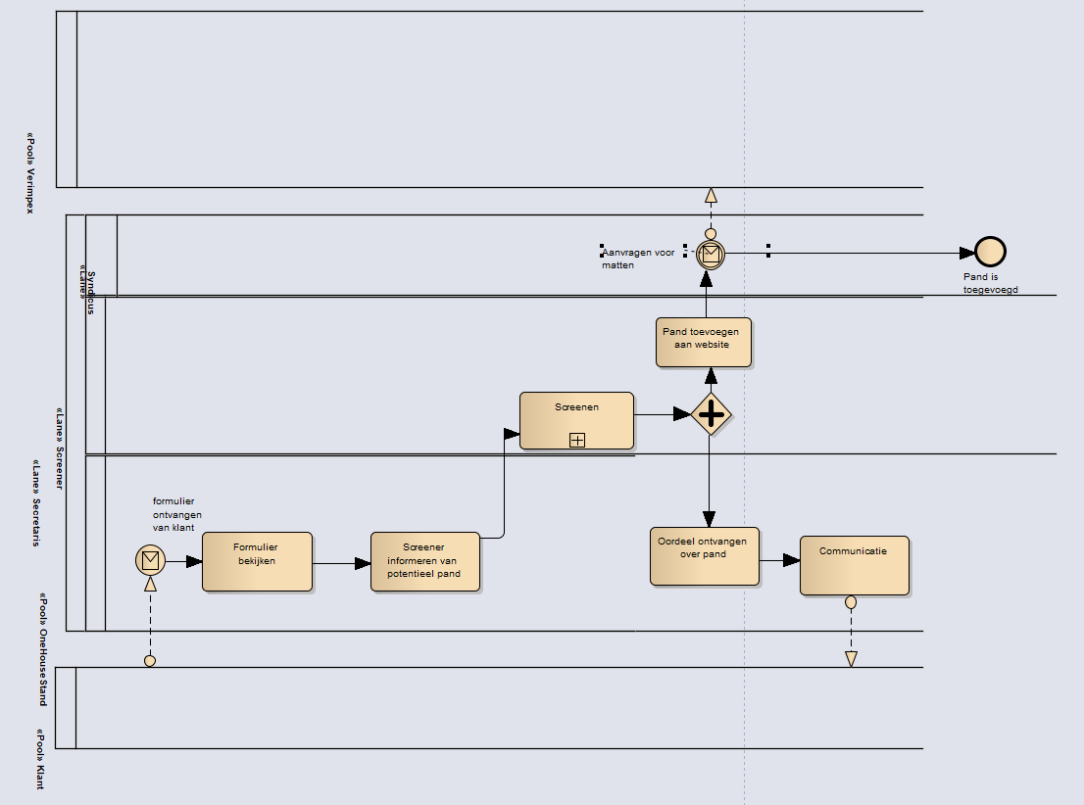

Nieuwe versie:

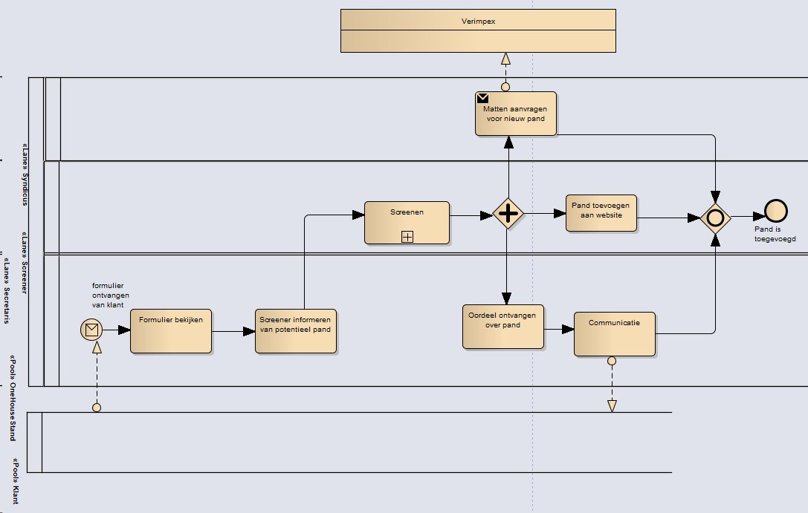

Decision table:

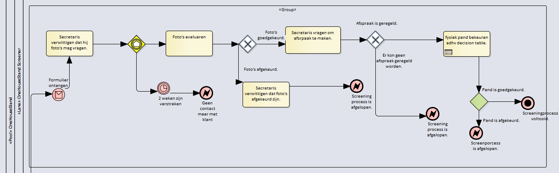

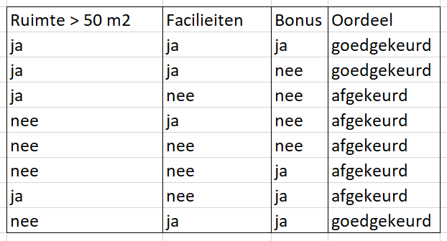

# Functionele requirements:

Als klant kan ik een formulier over mijn pand indienen

Als klant kan ik foto’s doorsturen van mijn pand

Als screener wil ik een ingediend formulier kunnen bekijken

Als screener wil ik de foto’s van een pand ontvangen

Als screener wil ik de foto’s van een pand evalueren

Als screener wil ik foto’s kunnen beoordelen

Als screener wil ik de potentiele verhuurder kunnen vragen om een afspraak te maken

Als screener wil ik een pand kunnen bekeuren

Als screener wil ik de status pand kunnen doorgeven

Als screener kan ik een pand toevoegen aan OneHouseStand

!! start-up-circus kan een pand van OneHouseStand gebruiken

!! Een huurder kan op de website van start-up-circus een pand van OneHouseStand aanvraagen

Als klant wil ik de status van mijn pand kunnen bekijken

------------------------------------------------------------------

Als huurder wil ik een boeking kunnen plaatsen

Als screener wil ik feedback kunnen ontvangen

Als screener wil ik kunnen zien of er problemen waren met de Verimpex(c) matten

Als screener wil ik de syndicus kunnen een probleem met de matten doorsturen

Als Screener wil ik de verhuurder de feedback kunnen doorsturen

Als Syndicus wil ik een probleem met de matten kunnen ontvangen

Als Syndicus wil ik Verimpex op de hoogte kunnen brengen van een probleem met de matten

(door aanpassen van “pand toevoegen” bpmn is er een nieuwe activity => nieuwe requirement)

Als Syndicus moet ik matten kunnen aanvragen aan Verimpex(c) voor nieuwe panden

--- Reqs uit nieuw gevonden user stories (objservatie, persona’s. Ionvest...)

**Persona’s**

Als screener wil ik het potentiële pand kunnen vergelijken met dat van de al bestaande (goedgekeurde) panden.

Als potentiële verhuurder wil ik een inbreng hebben in de doelgroep waar mijn huis voor bestemd is .  
Als potentiële verhuurder wil ik de status van mijn aanvraag/ sollicitatie kunnen bekijken.

Als potentiele huurder wil ik voordat ik mijn keuze maak een kijkje kunnen nemen in het pand

## Niet functionele requirements:

Het applicatie-process moet snel gaan:

|  |  |
| --- | --- |
| KEYWORD | INVULLING |
| TAG | Aanvraag snelheid |
| GIST | De mate waarin een gebruiker moet wachten tot zijn aanvraag verwerkt is. |
| STAKEHOLDER | Potentiële verhuurder |
| SCALE | Tijd die potentiële verhuurder moet wachten vanaf hij zijn aanvraag indient totdat de aanvraag verwerkt is en het eindoordeel van het pand ziet. |
| METER | Gemiddelde wachttijd van de laatste 20 potentiele verhuurders. |
| MUST | 1 maand |
| PLAN | 2 weken |
| STRETCH | 1 week |
| WISH | 3 dagen |
| PAST | 1 maand |
| TREND | 1 maand |
| RECORD | / |
| DEFINED | Average waiting time (AWT) |
| AUTHORITY | / |

De applicatie moet makkelijk bruikbaar zijn:

|  |  |
| --- | --- |
| KEYWORD | INVULLING |
| TAG | REQ-01 Bruikbaarheid |
| GIST | De mate waarin het programma eenvoudig bruikbaar is voor nieuwe gebruikers, om zo snel mogelijk zijn functie te kunnen uitvoeren. |
| STAKEHOLDER | Gebruiker van de applicatie |
| SCALE | Aantal keer dat een actie ondernomen moet worden (geklikt) om tot een bepaalde pagina / info te komen. |
| METER | Gemiddeld aantal acties dat een gebruiker doet om zijn functie naar verhand uit te voeren. Gemiddede score van 25 gebruikers. |
| MUST | 500 acties |
| PLAN | 400 acties |
| STRETCH | 300 |
| WISH | 200 |
| PAST | / niet gemeten |
| TREND | / |
| RECORD | / |
| DEFINED | Number of Performed Actions (NPA) |
| AUTHORITY | / |

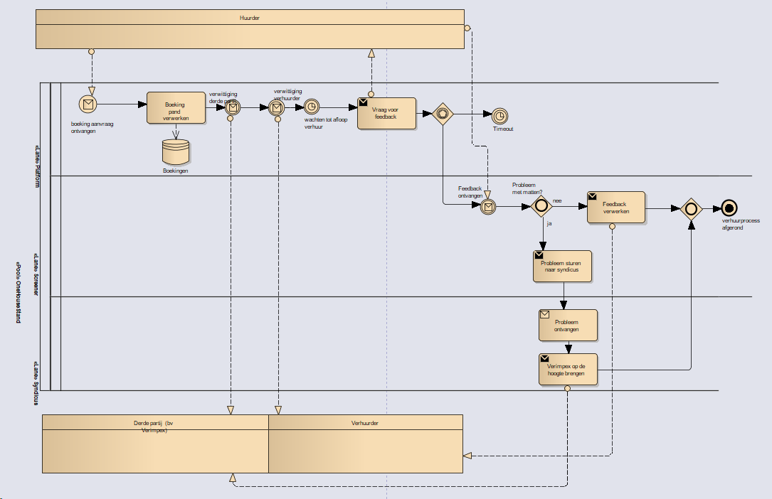

Nieuwe versie na implementatie Startup circus

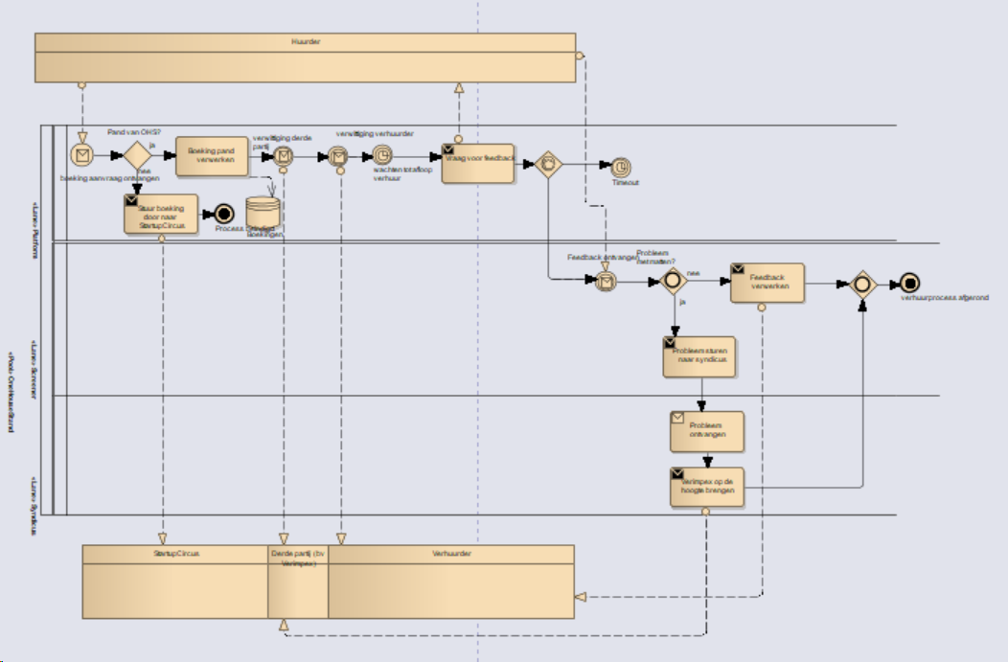

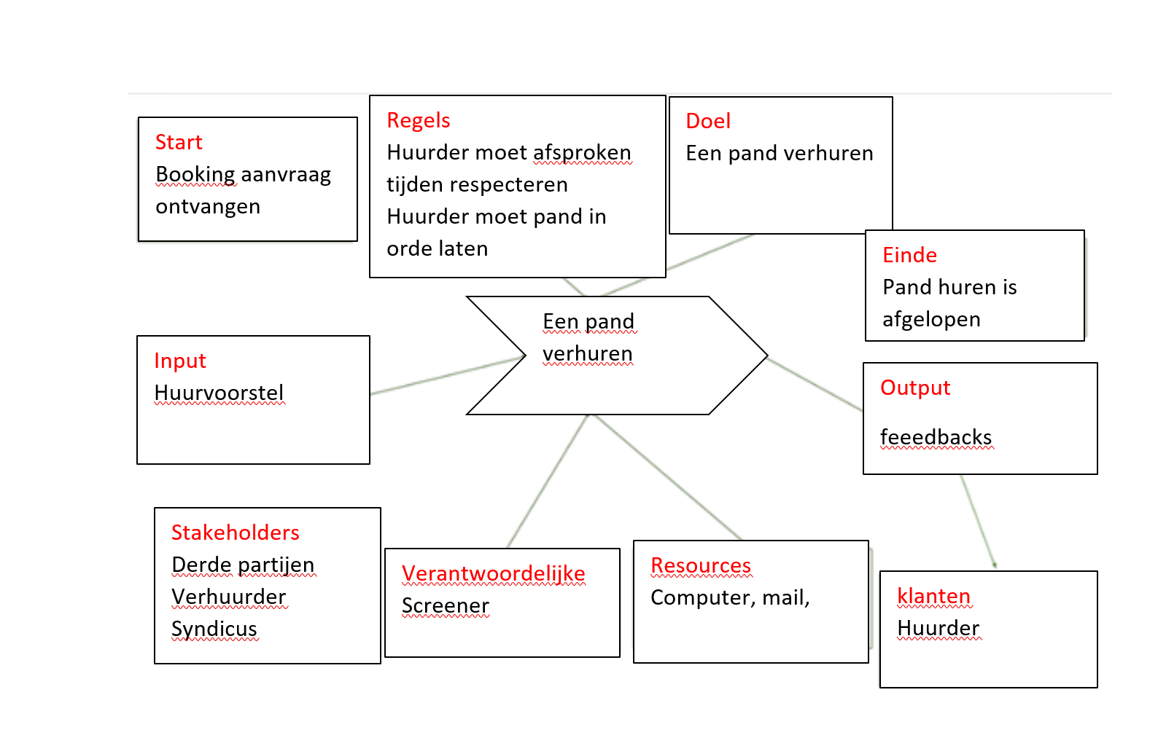

Userstories

**Koppel requirements aan 5 userstories:**

1. Als verhuurder kan ik een pand voor verhuur aan OneHouseStand voorstellen
   1. Als klant kan ik een formulier over mijn pand indienen
   2. Als klant kan ik foto’s doorsturen van mijn pand
   3. Als klant wil ik de status van mijn pand kunnen bekijken
2. Als screener kan ik een pand aan OneHouseStand toevoegen
   1. Als screener wil ik een ingediend formulier kunnen bekijken
   2. Als screener wil ik de foto’s van een pand ontvangen
   3. Als screener wil ik de foto’s van een pand evalueren
   4. Als screener wil ik foto’s kunnen beoordelen
   5. Als screener wil ik de potentiele verhuurder kunnen vragen om een afspraak te maken
   6. Als screener wil ik een pand kunnen bekeuren
   7. Als screener wil ik de status pand kunnen doorgeven
   8. Als screener kan ik een pand toevoegen aan OneHouseStand
3. Als syndicus kan ik een pand van de nodige Verimpex-matten voorzien
   1. Als Syndicus wil ik een probleem met de matten kunnen ontvangen
   2. Als Syndicus wil ik Verimpex op de hoogte kunnen brengen van een probleem met de matten
4. Als huurder kan ik een geschikt pand voor mijn evenement zoeken en vastleggen
   1. Als huurder wil ik een boeking kunnen plaatsen
5. Als huurder kan ik na huur het gehuurde pand reviewen
   1. Als screener wil ik feedback kunnen ontvangen
   2. Als screener wil ik kunnen zien of er problemen waren met de Verimpex(c) matten
   3. Als screener wil ik de syndicus kunnen een probleem met de matten doorsturen
   4. Als Screener wil ik de verhuurder de feedback kunnen doorsturen
   5. Als Syndicus wil ik een probleem met de matten kunnen ontvangen
   6. Als Syndicus wil ik Verimpex op de hoogte kunnen brengen van een probleem met de matten
6. Als screener kan ik de informatie over het pand aanpassen op basis van de reviews door de huurder
   1. Als screener wil ik feedback kunnen ontvangen
   2. Als screener wil ik de syndicus kunnen een probleem met de matten doorsturen
   3. Als Screener wil ik de verhuurder de feedback kunnen doorsturen

User rollen

* Verhuurder
* Screener
* Huurder
* Syndicus

Als syndicus kan ik een probleem met de matten (laten) doorgeven aan Verimpex

1. Als screener kan ik de informatie over het pand aanpassen op basis van de reviews door de huurder
2. –[consume] de matten in de verhuurde ruimtes kunnen bestellen en laten herstellen door Verimpex

- [provide] een OneHouseStand-ruimte via Start-Up-circus te huur aanbieden

– [consume] Start-Up-circus-ruimtes via OneHouseStand kunnen verhuren

## Persona’s

1. Screener:
   1. Jeff (20) full time screener van OneHouseStand, houd ervan om alles geordend en overzichtelijk te houden, zodat hij zo efficiënt mogelijk kan werken.  
        
      Hij houdt van overzicht omdat hij op die manier ook de verschillende panden kan vergelijken met elkaar, om zo een extra variabel in het selectieproces toe te voegen.

**User Story:**  
**Als screener wil ik het potentiële pand kunnen vergelijken met dat van de al bestaande (goedgekeurde) panden, omdat ik een overzicht kan hebben van dat de kwaliteit van de huizen zodat die niet achteruitgaat. En eventueel ook meer diversiteit in de huizen kan brengen.**

1. Potentiële verhuurder
   1. Bert (47) heeft onlangs geïnvesteerd in een uniek pand om dit te kunnen verhuren. Bert is niet meer mee met de laatste nieuwe technologieën, en dus is het belangrijk voor hem dat hij gebruik kan maken van een platform dat makkelijk te gebruiken is.  
        
      **User Story:**  
      **Als potentiële verhuurder wil ik dat de applicatie gebruiksvriendelijk is omdat ik niet meer van de jongste ben en sommige programma’s te moeilijk zijn voor mij.**
   2. Gert (53, koningskind). Nu zijn ouders gestorven zijn, heeft hun villa geërfd. Echter zou hij er zelf niet in willen wonen omdat het hem te veel aan zijn ouders doet denken en hij dan zelf te ver van zijn werk woont. Het huis verkopen wil hij ook niet doen vanwege de emotionele band. Gelukkig heeft Gert recent een artikel in de krant gelezen over OneHouseStand. Nu kan hij zijn huis op momenten verhuren en als hij wilt er zelf ook nog langs komen. Als bonus moet Gert dan ook geen leegstand betalen.  
        
         
        
      Als potentiële verhuurder verwacht Gert dus ook dat er geen sukkelaars in zijn huis komen en enkel deftige mensen die zijn kot niet op stelten zet. Gert moet dus de optie hebben om enkel een bepaalde doelgroep te accepteren. Bv: enkel voor werk.  
        
      **User Story:**  
      **Als potentiële verhuurder wil ik een inbreng hebben in de doelgroep waar mijn huis voor bestemd is omdat ik een veilig gevoel kan hebben over mijn pand.**
   3. Alfred (35) wil altijd geïnformeerd worden over hoe de situatie van bepaalde zaken is. Hij heeft er een hekel aan als hij niet op de hoogte wordt gebracht van iets. Onlangs heeft Alfred zijn pand te huur gesteld voor OneHouseStand en wilt de status van de verwerking van zijn sollicitatie bekijken.  
        
      **User Story:**  
      **Als potentiële verhuurder wil ik de status van mijn aanvraag/ sollicitatie kunnen bekijken omdat ik een idee heb van hoe lang ik nog zal moeten wachten voor ik het oordeel van mijn sollicitatie weet.**
2. Huurder:
   1. Jan (18) gaat binnenkort trouwen en overweegt om bij OneHouseStand een plek te huren. Hij zou echter op voorhand een kijkje willen nemen in het pand zodat hij zeker is van zijn keuze.

**User Story:**  
**Als potentiele huurder wil ik voordat ik mijn keuze maak een kijkje kunnen nemen in het pand zodat ik zeker ben dat ik de juiste keuze zal maken.**

# Technieken

**Observatie:**

Verhuren van pand niets op aan te merken/naast foto’s die niet onmiddellijk gevraagd worden.

Bij het huren van een pand verwacht je onmiddellijk te kunnen betalen met Paypal. Maar als je op “pand verkrijgen klikt” wordt het pand onmiddellijk in jouw naam geregistreerd en ontvang je onmiddellijk een email je voor van x tot x het pand gehuurd hebt. Er wordt niet naar een bevestiging gevraagd of je zeker bent dat je wilt reserveren. + het is niet duidelijk dat je later pas gaat moeten betalen.

**Als huurder wil ik een bevestiging online voordat er van mij verwacht wordt dat ik betaal voor het pand zodat ik niet voor een onaangename verassing kom te staan.**

**Requirement**: Als huurder wil ik online een bevestiging krijgen voordat er van mij wordt verwacht dat ik betaal.

**Als huurder wil ik online kunnen betalen, zodat ik zoveel mogelijk beschikbare mogelijkheden heb en er de juiste voor mij kan uitkiezen.**

**Requirement**: Als huurder wil ik online kunnen betalen

Vervolgens als je per ongeluk gereserveerd hebt ontvang je een mail met een bevestiging van je bestelling. Maar er is geen enkele manier om de bestelling te annuleren!! OneHouseStand zal dus tijd verliezen om mij te contacteren.

**Als huurder wil een nadat ik een locatie gehuurd heb, mijn reservering kunnen annuleren indien ik me bedenk of een vergissing gemaakt heb, Zodat ik niet onnodig hoef te betalen.**

**Requirement:** Als huurder wil ik mijn reservering kunnen annuleren bij een fout

**Interview (met Glenn als screener):**

1. Hoe gaan jullie nu te werk?

Contactpersoon die huis wilt verhuren, bekijkt applicaties.

Beoordeeld op basis v criteria. Kijkt naar min grootte, checkt criteria.

Als ok --> kijkt naar foto’s + beoordeling --> keurt goed indien in orde

Verwittigt secretaris van status om verhuurder op de hoogte te brengen

1. Wie is er allemaal betrokken bij het screenen/bekijken/toevoegen van nieuwe panden?

Screener, secretaris als tussen persoon. Als pand goedgekeurd zal syndicus actie ondernemen om matten te plaatsen. Meet matten

**Als syndicus wil ik op de hoogte gehouden worden van nieuwe panden, zodat ik in deze panden afmetingen kan gaan nemen om door te geven aan Verimpex**

***Afgeleide requirements:***

* + - **Als syndicus wil ik berichten kunnen ontvangen die mij op de hoogte houden**

1. Wie van bovenste personen levert hierbij het meeste werk?

Screener, syndicus minste

1. Waar wordt momenteel het meeste tijd aan besteed?

Communicatie met de klant, veel tijd verloren

Klanten die interesse verliezen --> tijd verloren doordat geen antwoord meer krijgt

**Als screener wil ik dat de verhuurders in het begin een grote inspanning moeten doen om alle info in orde te krijgen en dit niet verspreid is over tijd... zodat de kans kleiner is dat ze later afhaken en tijd verloren gaat.**

***Afgeleide requirements:***

* + **Als verhuurder wil ik alle nodige informatie vanaf de eerste keer kunnen invullen in mijn aanvraag**
  + **Als screener wil ik alle nuttige informatie kunnen terugvinden in de aanvraag**

Fouten in applicaties

Potentiele verhuuders die meermaals hun pand registreren en telkens afgekeurd worden

--> **Als screener wil ik de pand-verhuur-aanvragen filteren op aantal keren geregistreerd, zodat mensen die meer dan 3 keer afgekeurd werden en met hetzelfde adres registreren nu onmiddellijk afgekeurd worden en zo tijd kan sparen.**

INVEST:

**--> Als screener wil ik dat mensen die meer dan 3 keer afgekeurd zijn en opnieuw hetzelfde adres gebruiken nu automatisch afgewezen worden, zodat er tijd bespaard wordt.**

***Afgeleide requirements:***

* + ***Als screener wil ik dat het systeem een persoon die al 3 keer hetzelfde pand heeft ingediend en afgewezen is, automatisch afwijst.***

**--> Als screener wil ik dat mensen die meer dan 3 keer afgekeurd zijn nog altijd kunnen registreren met een ander (bestaand) adress, zodat werkelijke aanvragen nog behandeld kunnen worden.**

***Afgeleide requirements:***

* + **Als screener wil ik dat mensen die automatisch afgewezen worden door het systeem wel een ander adres succesvol kunnen indienen**

In geval van bepaalde huurders die vaak misbruik plegen, of voorwerpen meenemen. Dit moet de verhuurder telkens vergoeden en hij is hier niet tevreden mee. Zou tof zijn om iets te hebben waar we een voor en achter kunnen hebben van de plek. Om zo de klant te kunnen aanklagen.

Of een klachtensysteem voor de verhuurder.

**Als verhuurder wil ik een klachtensysteem waar ik klachten op kan plaatsen van slechte huurders zodat als een huurder te vaak misbruik pleegt , die geblockt kan worden van het systeem.**

***Afgeleide requirements*:**

* + **Als verhuurder wil ik een klacht kunnen indienen tegen een huurder**

1. Zijn er veranderingen die uzelf zou willen zien aan het process, of de werkwijze?

Klachtensysteem,

Manier verloren tijd van opgevende verhuurders te verminderen, manier een meer gestructureerd centraal punt van aanvragen te hebben.

Als via mail afspraak wilt maken neemt dat telkens een aantal heen en weer berichten om een moment te vinden binnen de werkuren.

**Als screener wil ik mijn overzicht van open uren beschikbaar stellen voor mensen die voor potentiele verhuurders zodat zei onmiddellijk ik dag kunnen reserveren op een moment dat ons beiden past en er geen tijd moet verspild worden aan het heen en weer mailen.**

***Afgeleide requirement:***

* + **Als screener wil ik mijn overzicht van open uren beschikbaar stellen voor mensen die voor potentiele verhuurders zodat zei onmiddellijk ik dag kunnen reserveren op een moment dat ons beiden past en er geen tijd moet verspild worden aan het heen en weer mailen.**

Spam, gesprekken lopen dood, moeilijk om afspraak te regelen binnen werkuren

INVEST

**Independant, Negotiable, Valuable, Estimatable, Small, Testable**

**Oude versie**

* Als verhuurder kan ik een pand voor verhuur aan OneHouseStand voorstellen
* Als screener kan ik een pand aan OneHouseStand toevoegen
* Als syndicus kan ik een pand van de nodige Verimpex-matten voorzien
* Als huurder kan ik een geschikt pand voor mijn evenement zoeken en vastleggen
* Als syndicus kan ik een probleem met de matten (laten) doorgeven aan Verimpex
* Als huurder kan ik na huur het gehuurde pand reviewen
* Als screener kan ik de informatie over het pand aanpassen op basis van de reviews door de huurder
* Een OneHouseStand-ruimte via Start-Up-circus te huur aanbieden
* De matten in de verhuurde ruimtes kunnen bestellen en laten herstellen door Verimpex
* Start-Up-circus-rumtes via OneHouseStand kunnen verhuren

**Nieuwe versie**

1. Als verhuurder kan ik een pand voor verhuur aan OneHouseStand voorstellen   
   INVEST
   1. Workflow Steps
      1. Als verhuurder wil ik de kenmerken van mijn pand kunnen voor verhuur aan OneHouseStand zodat OneHouseStand kan sneller een beslissing kan nemen (adhv de beslissingstabel)

--> Als screener wil ik dat een verhuurder de kenmerken van zijn pand kan invoeren zodat ik sneller een beslissing kan nemen (adhv de beslissingstabel)

* + 1. Als verhuurder wil ik foto’s van mijn pand kunnen meesturen met mijn voorstel aan OneHouseStand zodat zij een beter inzicht hebben op mijn pand

--> Als screener wil ik dat een verhuurder foto’s van zijn pand kan meesturen zodat ik een beter beeld heb van hoe het pand eruit ziet en een beslissing kan nemen.

1. Als screener kan ik een pand aan OneHouseStand toevoegen   
   INVEST
   1. Als screener kan ik een pand aan OneHouseStand toevoegen zodat klanten een ruimer aanbod hebben om uit te kiezen.
2. Als syndicus kan ik een pand van de nodige Verimpex-matten voorzien   
   INVEST
   1. Als syndicus wil ik een pand van de nodige verimpex-matten voorzien zodat de vloer beschermd blijft.
3. Als huurder kan ik een geschikt pand voor mijn evenement zoeken en vastleggen   
   INVEST
   1. Als huurder wil ik een geschikt pand voor mijn evenementen zoeken en vastleggen zodat de juiste locatie kan vinden voor mijn evenement of behoefte.
   2. Workflow Steps:
      1. Als huurder kan ik een geschikt pand voor mijn evenementen zoeken zodat ik zelf kan kiezen welk pand bij mijn behoeften en vereisten hoort.
      2. Als huurder kan ik een gevonden pand vastleggen op de juiste data zodat wanneer ik een pand gevonden heb ik dit kan reserveren en verzekerd ben dat niemand anders dit boekt.
4. Als syndicus kan ik een probleem met de matten (laten) doorgeven aan Verimpex   
   INVEST
   1. Als syndicus wil ik een probleem met de matten (laten) doorgeven aan Verimpex zodat alle mattenproblemen van Verimpex vermeld worden en zij deze kunnen oplossen
5. Als huurder kan ik na de huur het gehuurde pand reviewen   
   INVEST
   1. Als huurder wil ik na de huur het gehuurde pand reviewen zodat ik mijn bevindingen kan doorgeven en de verhuurder zich kan verbeteren naar de toekomst toe.
   2. ^^ opmerking fabian: deze user story is fout, value is hier voor de verhuurder, dus moet eig aanpgepast worden. Btw als het aanpgepast wordt, moet dat ook bij de acceptatie test
6. Als screener kan ik de informatie over het pand aanpassen op basis van de reviews door de huurder  
   INVEST
   1. Als screener wil ik de informatie over het pand aanpassen op basis van de reviews door de huurder zodat foutieve informatie bijgewerkt kan worden.
7. **Een OneHouseStand-ruimte via Start-Up-circus te huur aanbieden**

INVEST

* 1. Als verhuurder wil ik dat een OneHouseStand-ruimte via Start-Up-circus te huur aangeboden kan worden zodat mijn pand een groter doelpubliek bereikt en meer verhuurd kan worden.

1. De matten in de verhuurde ruimtes kunnen bestellen en laten herstellen door Verimpex

INVEST

* 1. Als verhuurder wil ik dat de matten in de verhuurde ruimtes door Verimpex besteld en hersteld kunnen worden door Verimpex zodat ik hier geen tijd aan verlies en mijn panden er altijd mooi uitzien.

1. Start-Up-circus-ruimtes via OneHouseStand kunnen verhuren  
   INVEST
   1. Als huurde wil ik dat Startup-circus-ruimtes verhuurd kunnen worden via OneHouseStand zodat ik meer keuze heb wanneer ik een pand aan het kiezen ben.

# AcceptatieCriteria

# 

**Als verhuurder kan ik een pand voor verhuur aan OHS voorstellen**

AcceptatieCriteria : verhuurder moet nieuw pand kunnen voorstellen aan ohs

Given De verhuurder er zijn 8 ongekeurde aanvragen

AND Het aanvraagformulier is ingevuld

When verhuurder dient aanvraag in

Then aantal ongekeurde aanvragen is 9

**Als huurder kan ik een geschikt pand voor mijn evenement zoeken en vastleggen**

Given de status van het pand is niet verhuurd

When Huurder klikt op pand reserveren

Then de status van het pand is “verhuurd”

**Als huurder kan ik na huur het gehuurde pand reviewen**

Given verhuur van het pand is afgelopen

AND huurder ontving een mail voor een review

AND het pand heeft 12 reviews

When huurder verzendt een review over het pand

Then het pand heeft 13 reviews

**Als screener kan ik een pand aan OHS toevoegen**

Given er is een aanvraag voor verhuur ingediend AND de aanvraag is goedgekeurd AND het aantal panden op OHS = 399 AND aantal niet-afgehandelde aanvragen = 10

When de screener dit pand toevoegd aan OHS

Then het aantal panden op OHS = 400 AND aantal niet-afgehandelde aanvragen = 9

**Als screener kan ik de informatie over het pand aanpassen op basis van de review door de huurder**

Given screener ontvangt nieuwe review

When screener valideert info van review

AND info is correct

THEN screener past info van pand aan adhv review

**Actoren:**

* Verhuurder
* Screener
* Huurder
* Syndicus

**“**(2 business use cases °°, 2 informatie use cases °°”

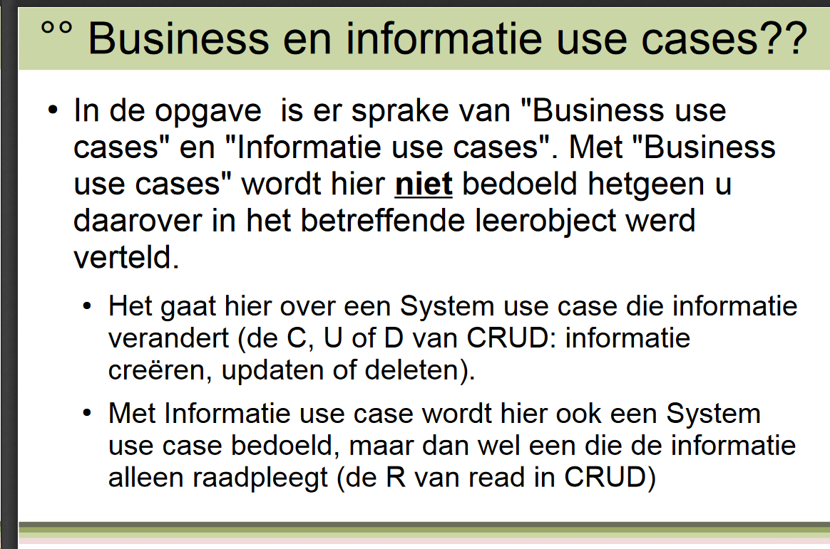

**Use Case Diagrammen:**

* Pand reservatie systeem

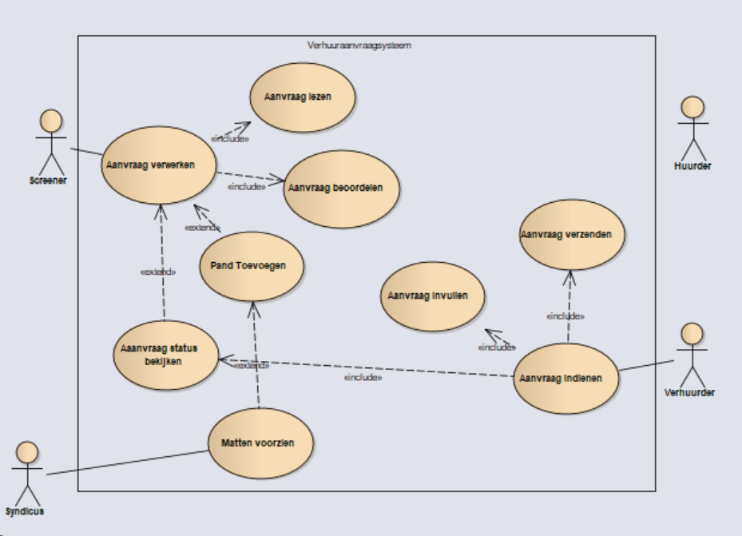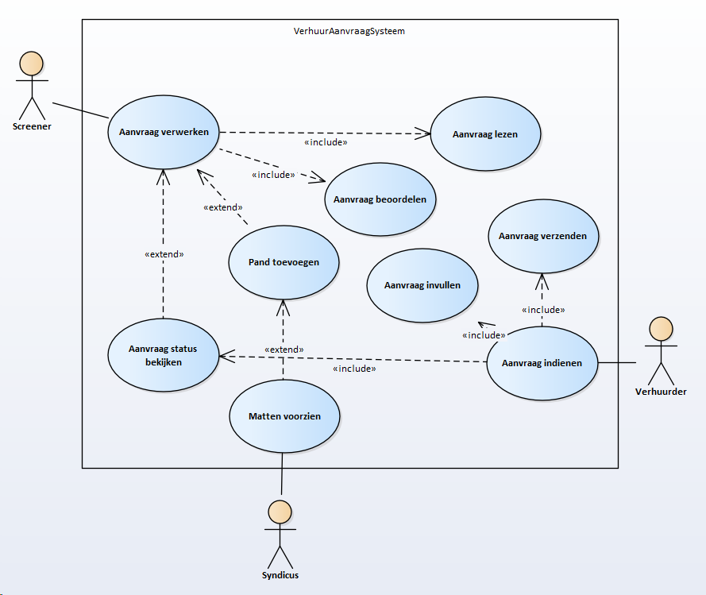

Use case beschrijvingen

|  |  |  |
| --- | --- | --- |
| **USE CASE titel** | Aanvraag verwerken | |
| **Versie** | 0.1 | |
| **Primaire actor** | screener | |
| **Secundaire actoren** | NVT | |
| **Preconditite** | - er is een onverwerkte aanvraag | |
| **Eindconditie bij succes** | - pand is goedgekeurd  - pand is toegevoegd | |
| **Eindconditie bij falen** | - pand is afgekeurd | |
| **Hoofdscenario** | stap | actie |
|  | **1.** | Het systeem geeft een ongekeurde aanvraag weer |
|  | **2.** | Screener klikt op aanvraag beoordelen |
|  | **3.** | Het systeem geeft de nodige informatie van het pand en de mogelijkheid om af te keuren / goed te keuren |
|  | **4.** | De screener vind het pand ok en klikt op goedkeuren |
|  | **5.** | Het systeem zet de status van de aanvraag op goedgekeurd |
|  | **6.** | Het systeem voegt het pand toe aan OneHouseStand |
| **Uitbreidingen** | **4.1** | *De screener vindt het pand niet ok en klikt op afkeuren* |
|  | **4.2** | Het systeem zet de status van de aanvraag op afgekeurd |
| **Speciale vereiste** | NVT | |

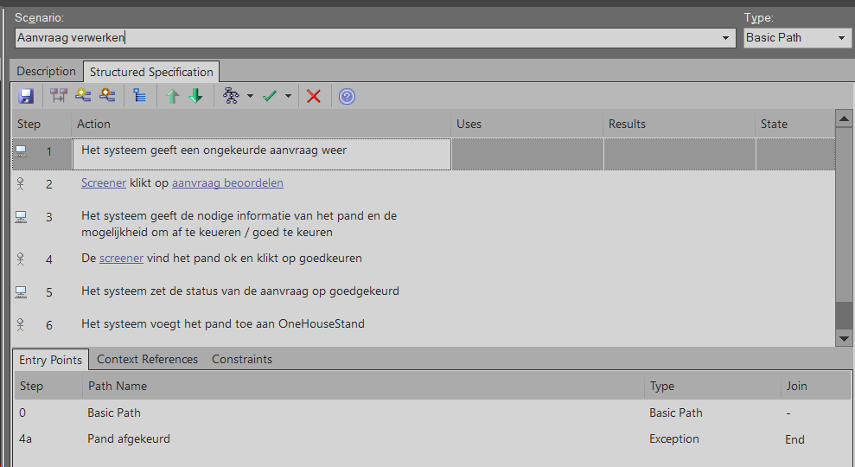

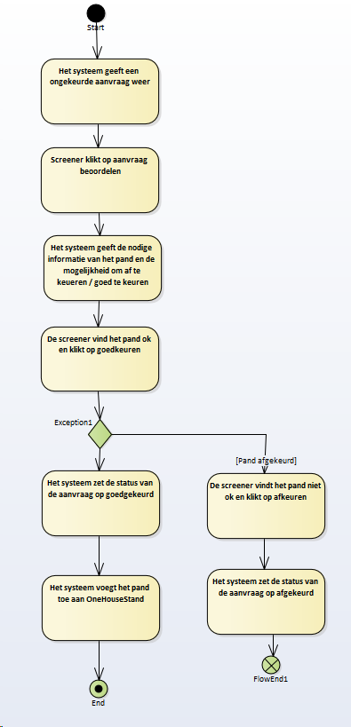

**Feature**: Aanvraag verwerken

Een screener kan een aanvraag verwerken

**Scenario A**: Aanvraag is goedgekeurd

* GIVEN: er is een ongekeurde aanvraag
* WHEN screener klikt op goedgekeurd
* THEN het systeem zet de status van aanvraag op “goedkgeurd”
* AND het systeem voegt het pand toe aan OneHouseStand

**Scenario B**: Aanvraag is afgekeurd

* GIVEN: er is een ongekeurde aanvraag
* WHEN Screener klikt op afgekeurd
* THEN het systeem zet de status van de aanvraag op “afgekeurd”

Information use case:

|  |  |  |
| --- | --- | --- |
| **USE CASE titel** | Aanvraag status bekijken | |
| **Versie** | 0.1 | |
| **Primaire actor** | screener | |
| **Secundaire actoren** | NVT | |
| **Preconditite** | - de screener is de huidige gebruiker van het systeem  - de screener is de huidige gebruiker van het systeem | |
| **Eindconditie bij succes** | - de status van de aanvraag wordt weergegeven | |
| **Eindconditie bij falen** | - de status van het pand kan niet weergegeven worden | |
| **Hoofdscenario** | stap | actie |
|  | **1.** | De screener zoekt naar het pand met behulp van een zoekfunctie  User story gevonden: als screener kan ik een specifiek pand zoeken ahdv een pand id zodat ik sneller mijn werk verrichten  Requirement: een screener kan een pand zoeken adhv een pand idc |
|  | **2.** | De zoekfunctie geeft het juiste pand terug |
|  | **3.** | De screener klikt op het pand en kan de status van een aanvraag bekijken |
| **Uitbreidingen** | 2.1 | De zoekfunctie kan geen overeenkomende panden terugvinden in het systeem |
|  | 3.1 | Er loopt iets mis bij het ophalen van de gegevens van dit pand, er wordt een foutmelding getoond. |
| **Speciale vereiste** | NVT | |

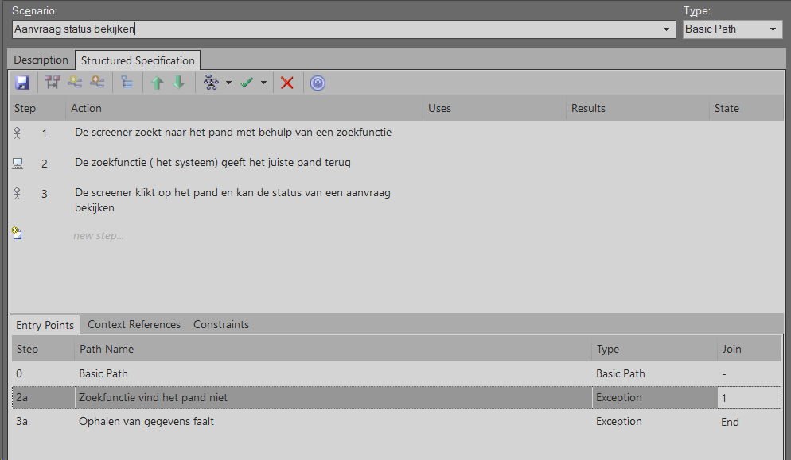

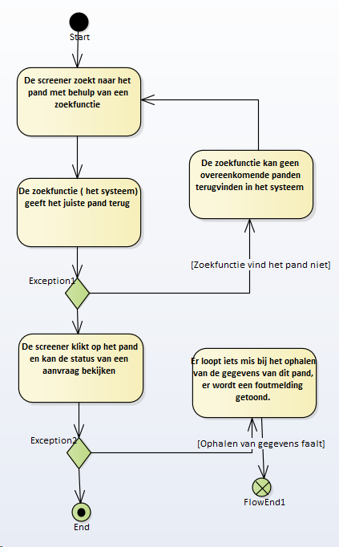

**Feature**: Aanvraag status bekijken

Een screener kan de status van een aanvraag bekijken, zodat hij weet welke panden nog behandeld moeten worden.

**Scenario**: de status kan succesvol opgevraagd worden  
Given de screener is aangemeld in het systeem

AND bevindt zich op de pagina met de aanvragen

AND typt in het zoekveld id = 1

When de screener klikt op zoeken

Then de juiste aanvraag wordt getoond

AND als de screener op de aanvraag doorklikt krijgt hij de status

**Scenario**: het pand kan niet gevonden worden  
Given de screener is aangemeld in het systeem

AND bevindt zich op de pagina met de aanvragen

AND typt in het zoekveld id = 1

When de screener klikt op zoeken

Then de aanvraag kan niet gevonden worden door het systeem, er wordt een foutmelding getoond.

**Scenario**: er loopt iets fout bij het ophalen van de gegevens van een pand  
Given de screener is aangemeld in het systeem

AND bevindt zich op de pagina met de aanvragen

AND typt in het zoekveld id = 1

When de screener klikt op zoeken

AND de screener klikt op de aanvraag

Then er gaat iets mis en de gegevens kunnen niet gevonden worden, er wordt een foutmelding getoond.

* Een huis screenen
* Een verzekering regelen
* Een nieuw pand toevoegen

Als klant wil ik de status van applicatie kunnen zien (al gelezen, in verwerking,..)

Als klant wil ik kunnen zien wanneer mijn applicatie behandeld zal worden / hoelang ik nog moet wachten.

Als klant wil ik weten waarom mijn applicatie niet goedgekeurd werd.

Als screener wil ik de afbeeldingen van een pand kunnen bekijken.

Als screener wil ik kunnen bepalen welke panden goedgekeurd zijn en welke niet.

Als screener wil ik de status van een applicatie kunnen doorgeven. (bezig, nog niet begonnen, afgewerkt)

Als screener wil ik de foto’s van de potentiële verhuurder kunnen bekijken en er een rating op zetten, zodat ik de verschillende panden kan vergelijken en zo de beste uitkiezen. Zodat hij bij de voortzetting van zijn werk de meest waardevolle panden kan bezien

Als potentiële verhuurder wil ik de status van mijn aanvraag / sollicitatie kunnen bekijken opdat ik een idee heb van hoe lang ik nog zal moeten wachten voor ik het oordeel van mijn sollicitatie weet.

Als screener wil ik de foto’s van de potentiële verhuurder kunnen bekijken opdat ik een beeld heb van het pand voordat ik er naartoe ga

Als screener wil ik de foto’s van de potentiële verhuurder rating kunnen geven, ik een rangorde kan maken tussen de verschillende verhuurders

Als screener wil ik het potentiële pand kunnen vergelijken met dat van de al bestaande (goedgekeurde) panden, opdat ik een overzicht kan hebben van dat de kwaliteit van de huizen zodat die niet achteruit gaat. En eventueel ook meer diversiteit in de huizen kan brengen.

Als potentiële verhuurder wil ik de status van mijn aanvraag / sollicitatie kunnen bekijken opdat ik een idee heb van hoe lang ik nog zal moeten wachten voor ik het oordeel van mijn sollicitatie weet.

Als screener wil ik feedback kunnen geven waarom het huis afgekeurd werd, zodat de secretaris deze feedback kan gebruiken bij het afwijzen van de potentiële verhuurder.

Als potentiële verhuurder wil ik een overzicht van welke dagen de screener mijn pand fysiek kan screenen, zodat ik een afspraak kan regelen om het pand te screenen.

Als screener wil ik een overzicht van de panden hun locatie zodat ik milder kan zijn waar er minder panden zijn, en er zo toch overal in België een aanbod is.

Als screener wil ik kunnen zien of een een potentiële verhuurder al eens een aanvraag heeft gedaan heeft die niet geaccepteerd is, zodat als hij opnieuw zou solliciteren: ik tijd kan winnen door de verschillen te vergelijken dus nu en oud

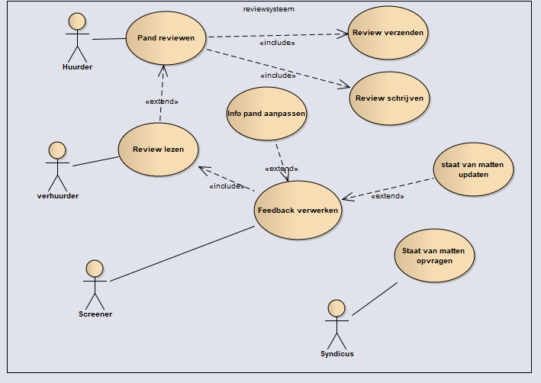

**Use case beschrijvingen**

(Schrijven)

|  |  |  |
| --- | --- | --- |
| **USE CASE titel** | Pand reviewen | |
| **Versie** | 0.1 | |
| **Primaire actor** | huurder | |
| **Secundaire actoren** | NVT | |
| **Preconditite** | - huurder heeft het pand gehuurd | |
| **Eindconditie bij succes** | - Review is ingediend | |
| **Eindconditie bij falen** | - Review kon niet ingediend worden | |
| **Hoofdscenario** | stap | actie |
|  | 1. | De huurder drukt op de knop om een review te schrijven |
|  | **2.** | Het systeem geeft een pand review formulier weer |
|  | **3.** | De huurder vult het formulier in |
|  | **3.** | De huurder klikt op verzenden |
|  | **4.** | Het systeem merkt op dat de velden correct ingevuld zijn en slaagt de review op in het OneHouseStand opslagsysteem |
| **Uitbreidingen** | 4.1 | Het systeem merkt op dat alle gegevens niet correct ingevuld zijn en geeft een foutmelding weer. |
| **Speciale vereiste** | NVT | |

**Feature**: Pand reviewen

Een huurder kan na de huur van een pand, het gehuurde pand reviewen zodat hij zijn bevindingen kan doorgeven en de verhuurder zich kan verbeteren naar de toekomst toe.

**Scenario**: review successvol ingediendGiven de huurder begeeft zich op het formulier om een review te schrijven

AND heeft alle vragen volledig ingevuld

When huurder klikt op verzenden

Then de review is verzonden naar OneHouseStand

AND de review is opgeslagen

**Scenario**: review niet successvol ingediend wegens info niet volledig ingevuld  
Given de huurder begeeft zich op het formulier om een review te schrijven

AND heeft niet alle vragen beantwoord

When huurder klikt op verzenden

Then de huurder krijgt een foutmelding dat de gegevens niet correct ingevuld zijn

Use case beschrijvingen

|  |  |  |
| --- | --- | --- |
| **USE CASE titel** | Staat van matten opvragen | |
| **Versie** | 0.1 | |
| **Primaire actor** | Syndicus | |
| **Secundaire actoren** | NVT | |
| **Preconditite** | - een pand heeft een review gekregen en de review ging over de matten  - de status van de matten is aangepast | |
| **Eindconditie bij succes** | - De syndicus heeft succesvol de statussen van de betroffen matten kunnen zien | |
| **Eindconditie bij falen** | - De link naar de statussen werkte niet  - De statussen konden niet getoond worden | |
| **Hoofdscenario** | stap | actie |
|  | **1.** | Het systeem stuurt de syndicus een melding dat de status aangepast is van een mat van een pand |
|  | **2.** | De syndicus klikt op de link binnen het bericht |
|  | **3.** | Het systeem navigeert naar de link en geeft de statussen weer van de matten van het pand |
|  |  |  |
| **Uitbreidingen** | 3.1 | 3.1 het systeem probeert naar de linkt te navigeren, maar kan de pagina niet vinden. Er wordt een foutmelding weergegeven dat de pagina niet gevonden is. |
| **Speciale vereiste** | NVT | |

**Feature**: Staat van matten opvragen

Een syndicus kan de staat van de matten opvragen van een specifiek pand, zodat hij ze later hersteld kunnen worden indien er een probleem is

**Scenario**: bericht successvol verstuurd met correcte linkGiven een pand heeft een review gekregen

AND de status van het pand is aangepast

AND het systeem heeft een bericht verstuurd naar de syndicus

AND het bericht bevat een werkende link

When de syndicus klikt op de link

Then de syndicus ziet op het scherm de status van de matten van het pand

**Scenario**: bericht niet successvol verstuurd met incorrecte linkGiven een pand heeft een review gekregen

AND de status van het pand is aangepast

AND het systeem heeft een bericht verstuurd naat de syndicus

AND het bericht bevat een foutieve link

When de syndicus klikt op de link

Then de syndicus ziet op het scherm “de pagina kon niet gevonden worden”

Klassendiagram:

Potentiele woorden:

|  |  |  |  |
| --- | --- | --- | --- |
| **Kandidaat-objecten** | **Relevant voor probleem? Nodig voor de oplossing?** | **Bestaat het op zichzelf? Heeft eigen attributen/operaties?** | **Dubbels schrappen** |
| Screener (10) | Screener (10) | / | / |
| Huurder (8) | Huurder (8) | / |  |
| Foto's (2) | Foto's (2) | / | / |
| Gebruiker (4) | Gebruiker (4) | Gebruiker (4) | Gebruiker (4) |
| Verhuurder (9) | Verhuurder (9) | / | / |
| Rating (3) | Rating (3) | / | / |
| Panden (4) | Panden (4) | Panden (4) | / |
| Voortzetting (1) | / | / | / |
| Werk (2) | / | / | / |
| Secretaris (14) | / | / | / |
| Secretaresse (3) | / | / | / |
| Afspraak (3) | Afspraak (3) | / | / |
| Hoogte (1) | / | / | / |
| Status (4) | Status (4) | / | / |
| Aanvraag (12) | Aanvraag (12) | Aanvraag (12) | Aanvraag (24) |
| Sollicitatie (4) | Sollicitatie (4) | Sollicitatie (4) | / |
| Idee (1) | Idee (1) | / | / |
| Oordeel (4) | Oordeel (4) | / | / |
| Beeld (1) | / | / | / |
| Rangorde (2) | / | / | / |
| Verhuurders (3) | Verhuurders (3) | Verhuurders (3) | / |
| Agenda (3) | Agenda (3) | / | / |
| Overzicht (2) | / | / | / |
| Screeningen (1) | / | / | / |
| Toegang (1) | / | / | / |
| Dag (1) | / | / | / |
| Huurder (3) | / | / | / |
| Programma (2) | / | / | / |
| Tijd (1) | / | / | / |
| Kwaliteit (2) | / | / | / |
| Huizen (3) | Huizen (3) | Huizen (3) | / |
| Diversiteit (1) | / | / | / |
| Applicatie (3) | / | / | / |
| Programma's (1) | / | / | / |
| Inbreng (2) | / | / | / |
| Doelgroep (1) | Doelgroep (1) | / | / |
| Huis (4) | Huis (4) | Huis (4) | / |
| Gevoel (1) | / | / | / |
| Klant (4) | Klant (4) | Klant (4) | / |
| Klanten (2) | Klanten (2) | Klanten (2) | / |
| Applicatie (3) | Applicatie (3) | Applicatie (3) | / |
| Applicatie process (2) | Applicatie process (2) | / | / |
| Velden (1) | / | / | / |
| Aanvragen (2) | Aanvragen (2) | Aanvragen (2) | / |
| Knoppen (1) | / | / | / |
| Invoering (1) | / | / | / |
| Pand (10) | Pand (10) | Pand (10) | Pand (21) |
| Beheer (1) | / | / | / |
| Gegevens (3) | Gegevens (3) | / | / |
| Afbeelding (2) | Afbeelding (2) | / | / |
| Contactinformatie (1) | Contactinformatie (1) | / | / |
| Beslissing (4) | Beslissing (4) | / | / |
| Manager (2) | / | / | / |
| Technologieën (2) | / | / | / |
| Platform (3) | / | / | / |
| Potentiele  Verhuurder (8) | Potentiele  Verhuurder (8) | / | / |
| Email (6) | / | / | / |
| Eindoordeel (4) | Eindoordeel (4) | / | / |
| Opmerking (3) | Opmerking (3) | / | / |
| Aanpassing (3) | Aanpassing (3) | / | / |
| Beslissingstabel (8) | Beslissingstabel (8) | / | / |
| Aanvraagformulier (3) | Aanvraagformulier (3) | Aanvraagformulier (3) | / |
| Afbeeldingen (4) | Afbeeldingen (4) | / | / |
| Systeem (2) | / | / | / |
| Waarde (2) | / | / | / |
| Punten (3) | Punten (3) | / | / |
| Eindresultaat (4) | Eindresultaat (4) | / | / |
| Commentaar (2) | Commentaar (2) | / | / |
| Syndicus (8) | Syndicus (8) | / | / |
| Review (9) | Review (9) | Review (9) | Review (9) |
| Eindscore (4) | Eindscore (4) | / | / |
| Start-up-circus (4) | Start-up-circus (4) | / | / |
| Verimpex (4) | Verimpex (4) | / | / |
| 3e partij (2) | 3e partij (2) | / | / |
| Mat (9) | Mat (9) | / | / |

Woordenboek:

* Gebruiker:
  + Een persoon die gebruik maakt van de applicatie
  + Kan een type hebben:
    - Screener:
      * Heeft het recht om een pand te beoordelen, en de status ervan te wijzigen
      * Kan de verhuur aanvragen van anderen bekijken
    - Syndicus:
      * Kan de reviews bekijken die voor hem bestemd zijn
  + Elke gebruiker kan zowel een pand huren/verhuren
* Aanvraag:
  + Een vraag tot het verhuren van een pand, deze aanvraag bevat de informatie en eigenschappen over dit pand en wordt ingediend door een gebruiker
* Reservatie:
  + De verhuur van een pand, bevat de startdatum, einddatum, over welk pand het gaat en wie dit pand zal huren met hoeveel personen
* Pand :
  + Een pand dat toe behoort tot een verhuurder, en voor enkele uren gehuurd kan worden
  + Een pand bevat ook een aantal matten
* Review:
  + Verhuurder kan na de huur van een pand het gehuurde pand reviewen
  + Dit is gewoon een tekst bericht en zal een screener kunnen bekijken en doorsturen naar een syndicus indien nodig
  + De screener kan de review ook gebruiken om de info van een pand te updaten
* Mat:
  + Een mat behoort tot een pand en heeft een status, wordt gelegd door een syndicus.t

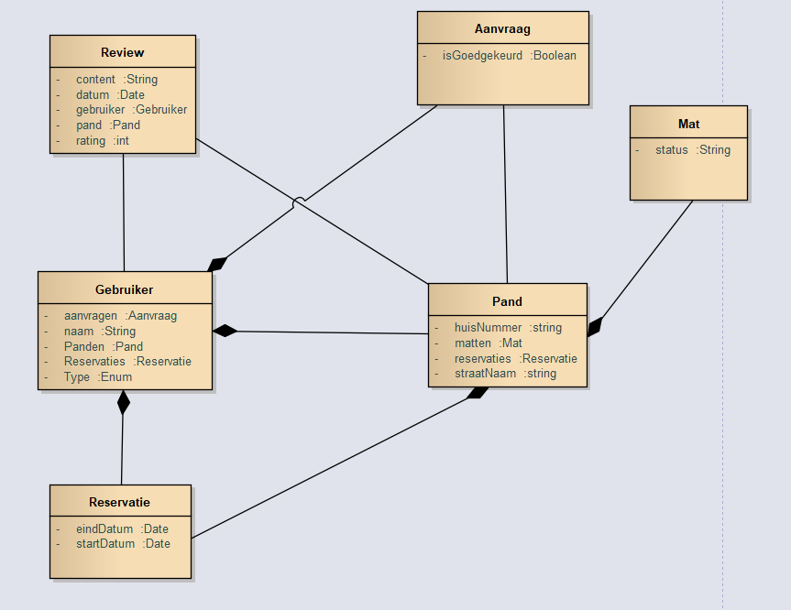

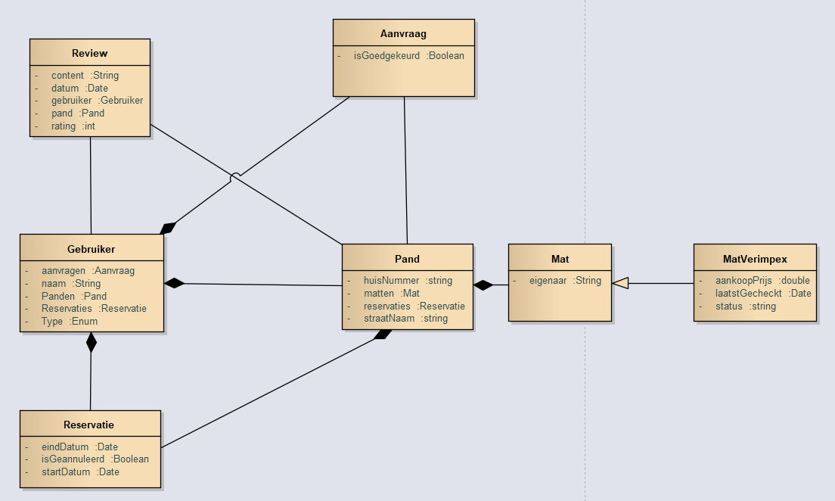

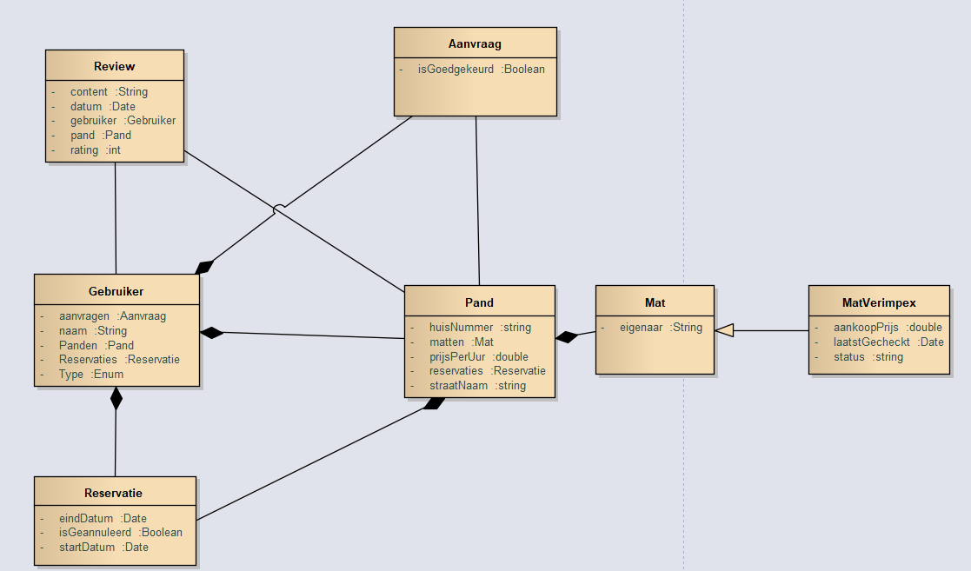

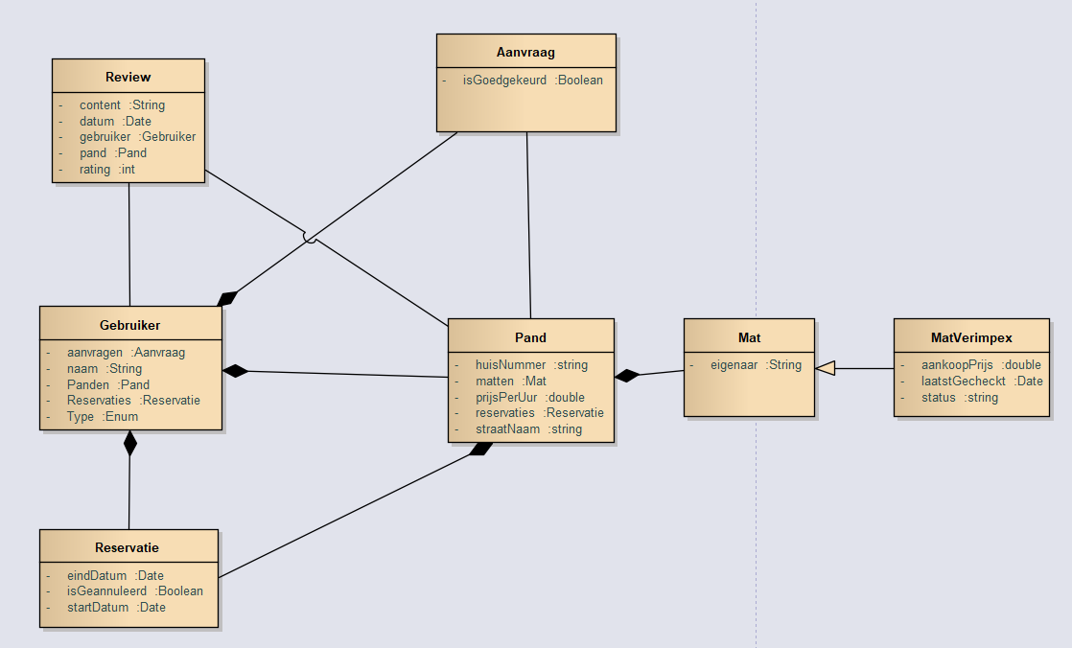

Overerving: screenr + syndicus

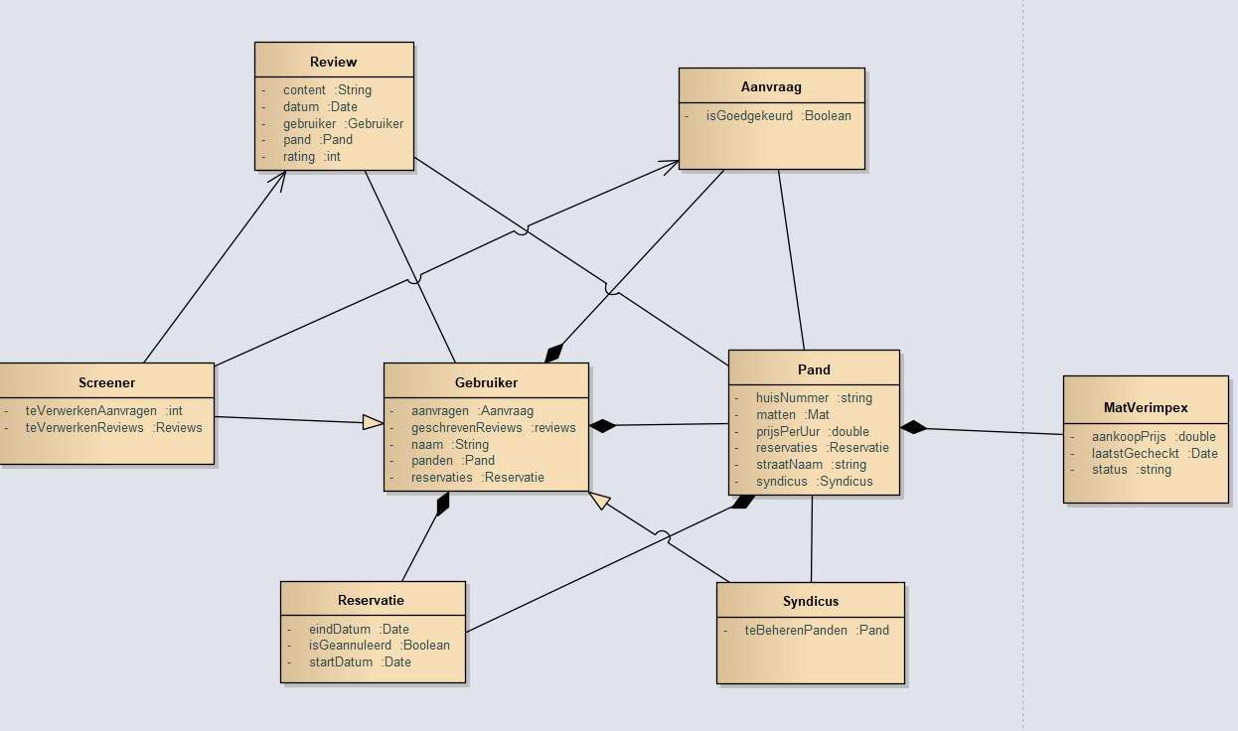

Aanvraag:

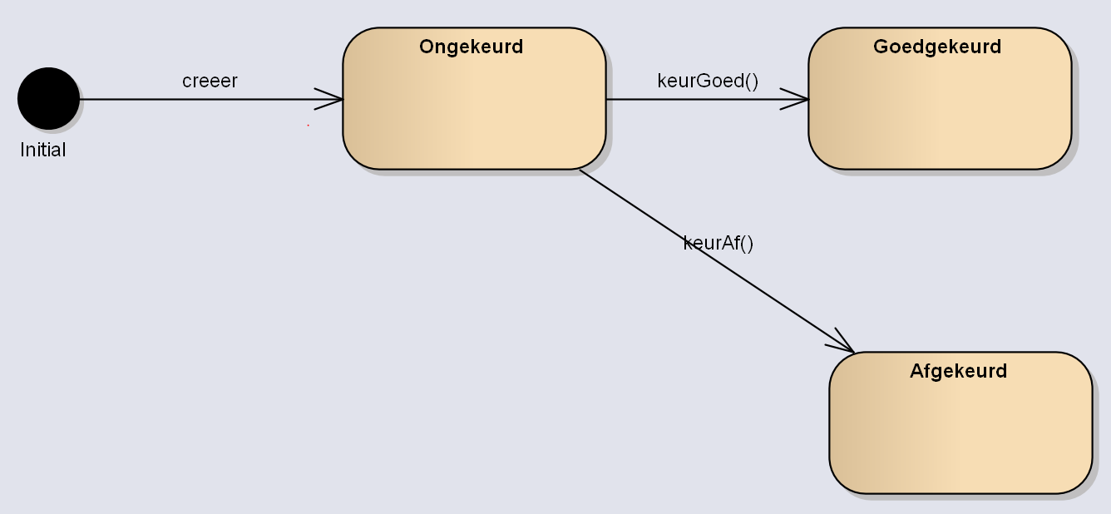

Mat:

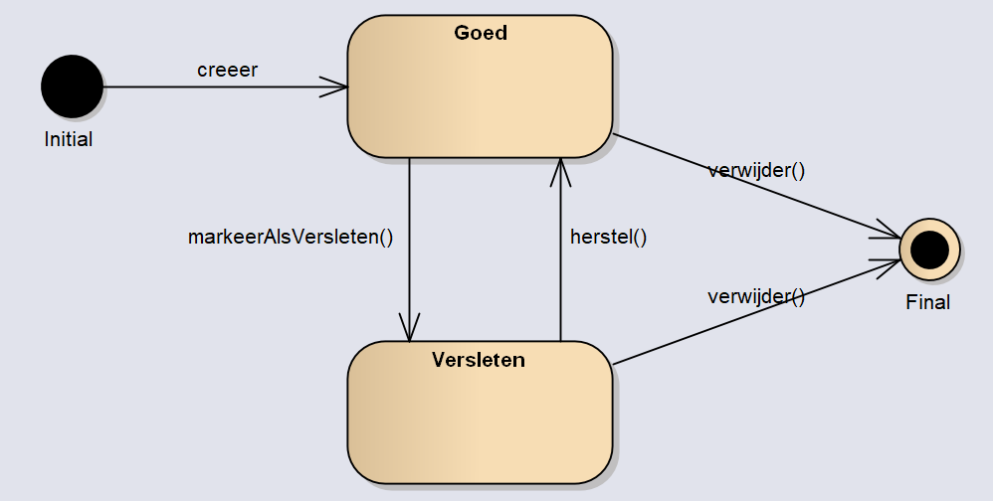

Review:

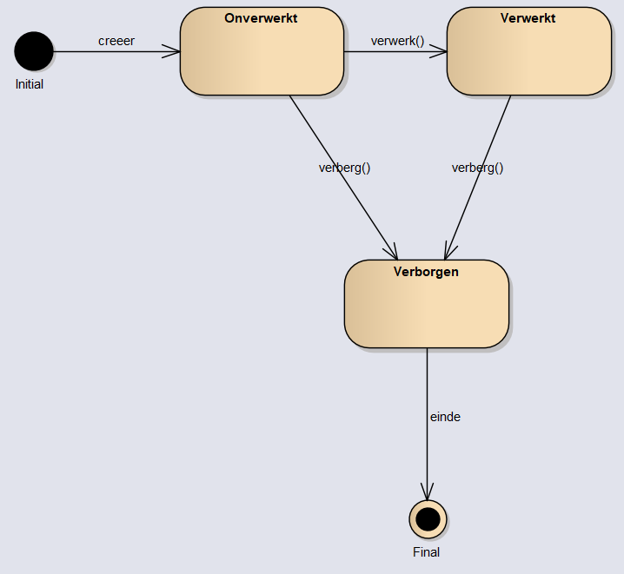

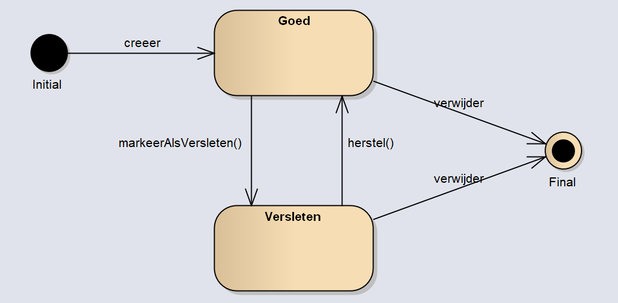

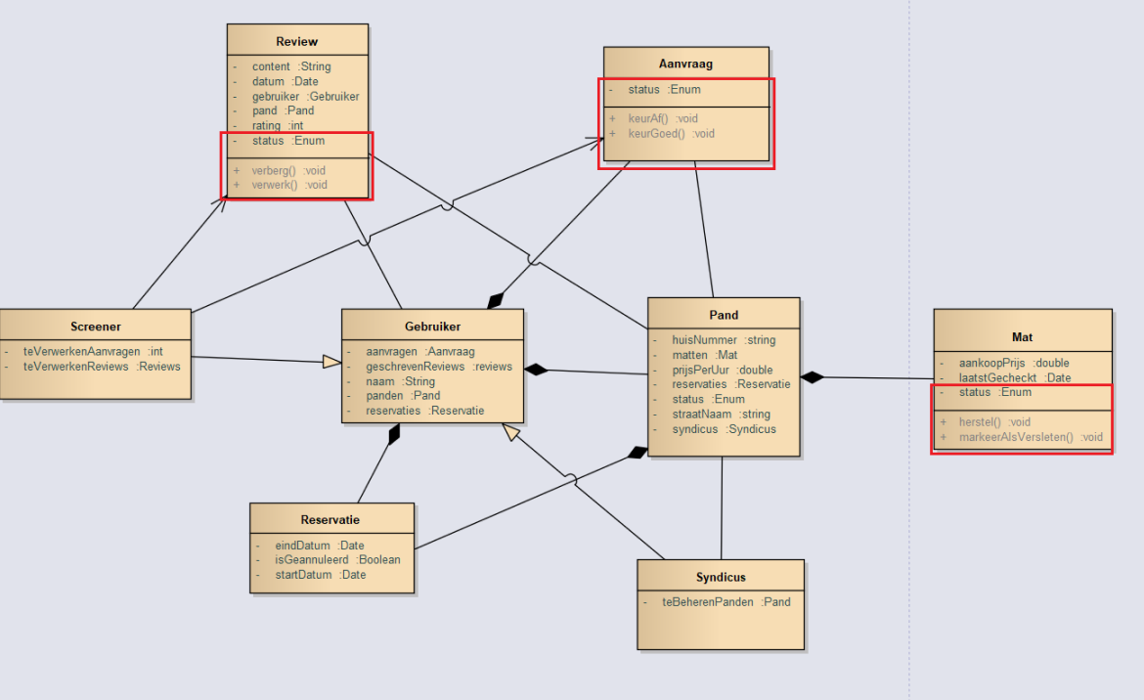

**Feedback medestudenten (jonas, mattias, tibo)**

Reservatie: moet andere rel krijgen, zoals review

Klasse aanvragen, reviews

Pand: bron, kan zo sorteren op die v startup circus

Mat moet in dagelijkse leven ook id hebben

Screener kan zelf verhuren [Symbool] kan eigen pand keuren

Persoon [Symbool]

* gebruiker
* screener
* sydnicus

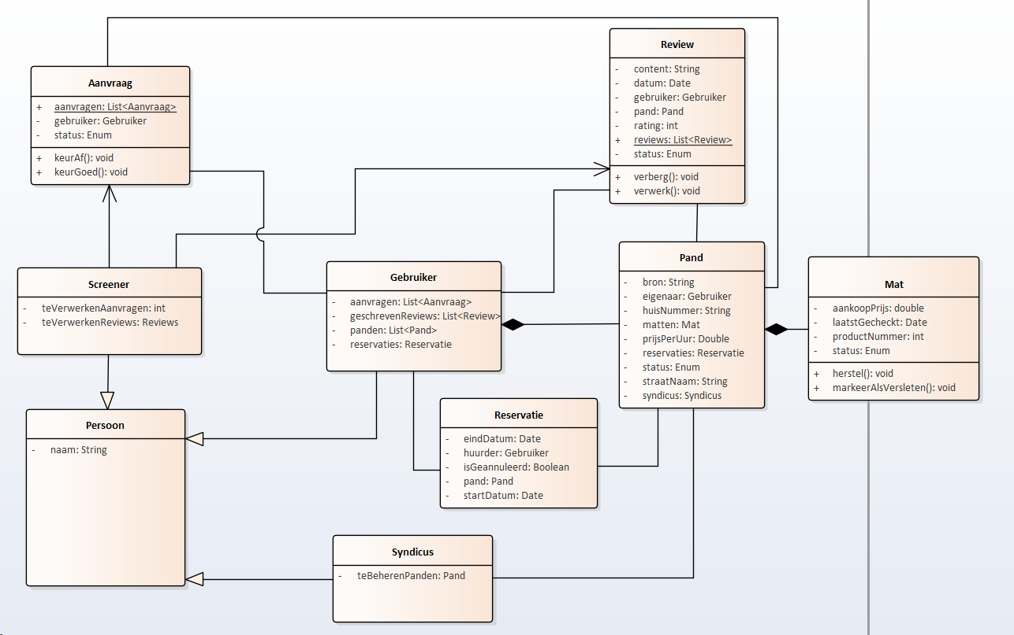

**Validatie klassen diagram door user stories + use case beschrijving:**

**User stories:**

Als screener wil ik dat een verhuurder de kenmerken van zijn pand kan invoeren zodat ik een beslissing kan nemen.

Als screener wil ik dat een verhuurder foto’s van zijn pand kan meesturen zodat ik een beter beeld heb van hoe het pand eruit ziet en een beslissing kan nemen.

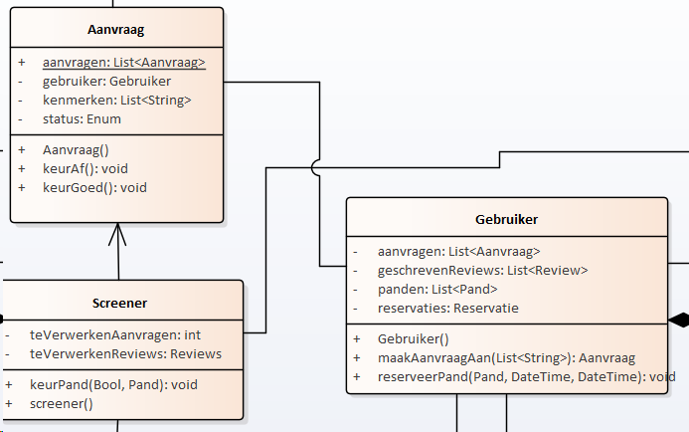

Als screener kan ik een pand aan OneHouseStand toevoegen zodat klanten een ruimer aanbod hebben om uit te kiezen.

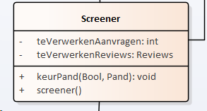

Als huurder kan ik een geschikt pand voor mijn evenementen zoeken zodat ik zelf kan kiezen welk pand bij mijn behoeften en vereisten hoort.

Als huurder kan ik een gevonden pand vastleggen op de juiste data zodat wanneer ik een pand gevonden heb ik dit kan reserveren en verzekerd ben dat niemand anders dit boekt.

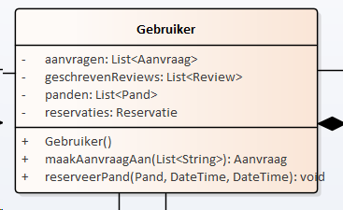

Als syndicus wil ik een probleem met de matten (laten) doorgeven aan Verimpex zodat alle mattenproblemen van Verimpex vermeld worden en zij deze kunnen oplossen

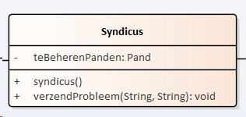

Als huurder wil ik na de huur het gehuurde pand reviewen zodat ik mijn bevindingen kan doorgeven en de verhuurder zich kan verbeteren naar de toekomst toe.

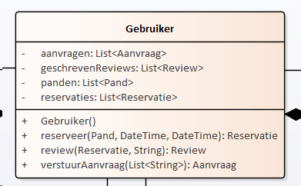

Als screener wil ik de informatie over het pand aanpassen op basis van de reviews door de huurder zodat foutieve informatie bijgewerkt kan worden.

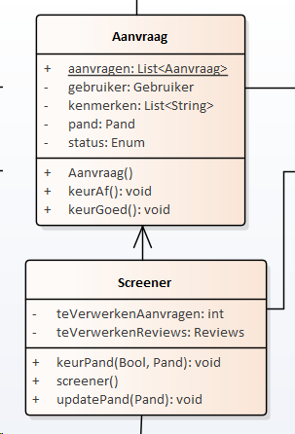

Als verhuurder wil ik dat een OneHouseStand-ruimte via Start-Up-circus te huur aangeboden kan worden zodat mijn pand een groter doelpubliek bereikt en meer verhuurd kan worden. API

Als verhuurder wil ik dat de matten in de verhuurde ruimtes door Verimpex besteld en hersteld kunnen worden door Verimpex zodat ik hier geen tijd aan verlies en mijn panden er altijd mooi uitzien. **Check ( herstel en markeeralsversleten in Mat)**

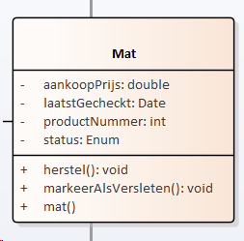

Als huurder wil ik dat Startup-circus-ruimtes verhuurd kunnen worden via OneHouseStand zodat ik meer keuze heb wanneer ik een pand aan het kiezen ben. **Check (bron in Pand)**

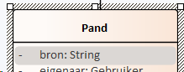

|  |  |  |
| --- | --- | --- |
| **USE CASE titel** | Aanvraag verwerken | |
| **Versie** | 0.1 | |
| **Primaire actor** | screener | |
| **Secundaire actoren** | NVT | |
| **Preconditite** | - er is een onverwerkte aanvraag | |
| **Eindconditie bij succes** | - pand is goedgekeurd  - pand is toegevoegd | |
| **Eindconditie bij falen** | - pand is afgekeurd | |
| **Hoofdscenario** | stap | actie |
|  | **1.** | Het systeem geeft een ongekeurde aanvraag weer |
|  | **2.** | Screener klikt op aanvraag beoordelen |
|  | **3.** | Het systeem geeft de nodige informatie van het pand en de mogelijkheid om af te keuren / goed te keuren |
|  | **4.** | De screener vind het pand ok en klikt op goedkeuren |
|  | **5.** | Het systeem zet de status van de aanvraag op goedgekeurd |
|  | **6.** | Het systeem voegt het pand toe aan OneHouseStand |
| **Uitbreidingen** | **4.1** | *De screener vindt het pand niet ok en klikt op afkeuren* |
|  | **5.1** | Het systeem zet de status van de aanvraag op afgekeurd |
| **Speciale vereiste** | NVT | |

|  |  |  |
| --- | --- | --- |
| **USE CASE titel** | Aanvraag status bekijken | |
| **Versie** | 0.1 | |
| **Primaire actor** | screener | |
| **Secundaire actoren** | NVT | |
| **Preconditite** | - de screener is de huidige gebruiker van het systeem  - de screener is de huidige gebruiker van het systeem | |
| **Eindconditie bij succes** | - de status van de aanvraag wordt weergegeven | |
| **Eindconditie bij falen** | - de status van het pand kan niet weergegeven worden | |
| **Hoofdscenario** | stap | actie |
|  | **1.** | De screener zoekt naar het pand met behulp van een zoekfunctie  User story gevonden: als screener kan ik een specifiek pand zoeken ahdv een pand id zodat ik sneller mijn werk verrichten  Requirement: een screener kan een pand zoeken adhv een pand idc |
|  | **2.** | De zoekfunctie geeft het juiste pand terug |
|  | **3.** | De screener klikt op het pand en kan de status van een aanvraag bekijken |
| **Uitbreidingen** | 2.1 | De zoekfunctie kan geen overeenkomende panden terugvinden in het systeem |
|  | 3.1 | Er loopt iets mis bij het ophalen van de gegevens van dit pand, er wordt een foutmelding getoond. |
| **Speciale vereiste** | NVT | |

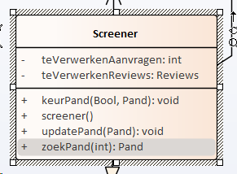

**Use case beschrijvingen**

(Schrijven)

|  |  |  |
| --- | --- | --- |
| **USE CASE titel** | Pand reviewen | |
| **Versie** | 0.1 | |
| **Primaire actor** | huurder | |
| **Secundaire actoren** | NVT | |
| **Preconditite** | - huurder heeft het pand gehuurd | |
| **Eindconditie bij succes** | - Review is ingediend | |
| **Eindconditie bij falen** | - Review kon niet ingediend worden | |
| **Hoofdscenario** | stap | actie |
|  | 1. | De huurder drukt op de knop om een review te schrijven |
|  | **2.** | Het systeem geeft een pand review formulier weer |
|  | **3.** | De huurder vult het formulier in |
|  | **4.** | De huurder klikt op verzenden |
|  | **5.** | Het systeem merkt op dat de velden correct ingevuld zijn en slaagt de review op in het OneHouseStand opslagsysteem |
| **Uitbreidingen** | 5.1 | Het systeem merkt op dat alle gegevens niet correct ingevuld zijn en geeft een foutmelding weer. |
| **Speciale vereiste** | NVT | |

Use case beschrijving uitgewerkt in EA:

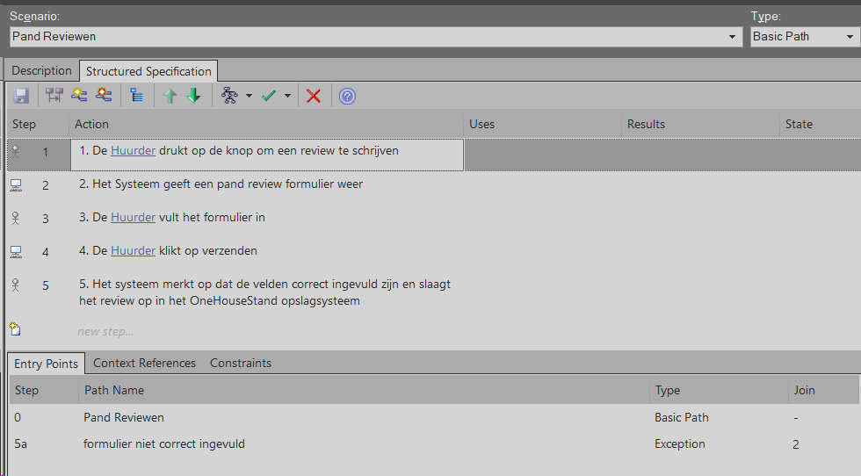

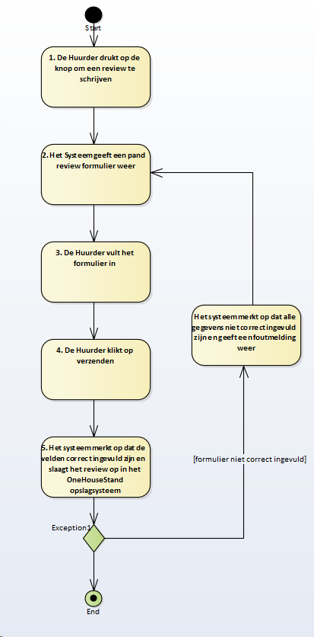

|  |  |  |
| --- | --- | --- |
| **USE CASE titel** | Staat van matten opvragen | |
| **Versie** | 0.1 | |
| **Primaire actor** | Syndicus | |
| **Secundaire actoren** | NVT | |
| **Preconditite** | - een pand heeft een review gekregen en de review ging over de matten  - de status van de matten is aangepast | |
| **Eindconditie bij succes** | - De syndicus heeft succesvol de statussen van de betroffen matten kunnen zien | |
| **Eindconditie bij falen** | - De link naar de statussen werkte niet  - De statussen konden niet getoond worden | |
| **Hoofdscenario** | stap | actie |
|  | **1.** | Het systeem stuurt de syndicus een melding dat de status aangepast is van een mat van een pand |
|  | **2.** | De syndicus klikt op de link binnen het bericht |
|  | **3.** | Het systeem navigeert naar de link en geeft de statussen weer van de matten van het pand |
|  |  |  |
| **Uitbreidingen** | 3.1 | 3.1 het systeem probeert naar de linkt te navigeren, maar kan de pagina niet vinden. Er wordt een foutmelding weergegeven dat de pagina niet gevonden is. |
| **Speciale vereiste** | NVT | |

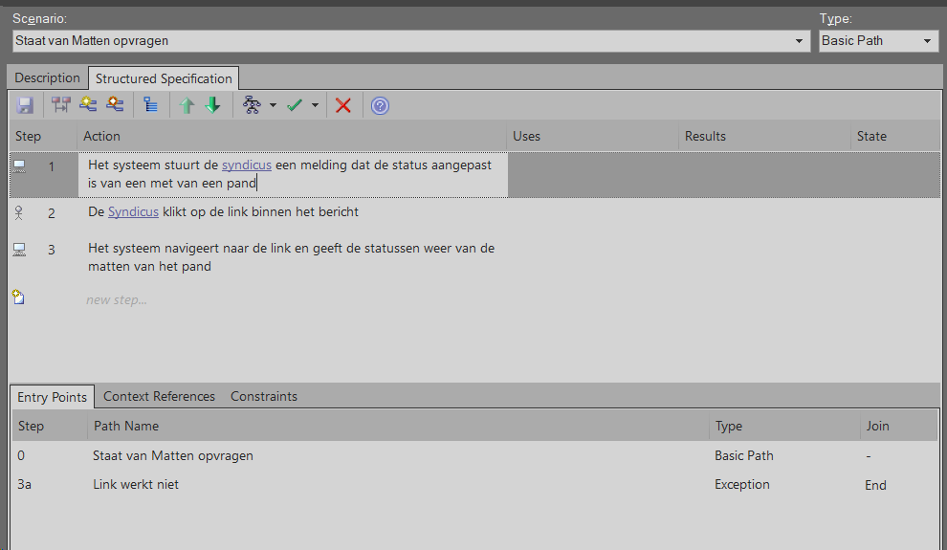

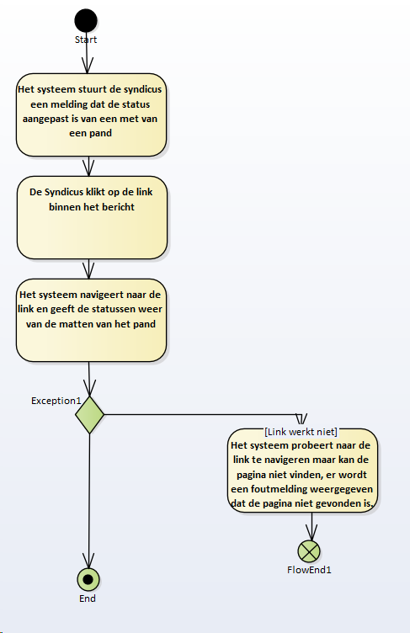

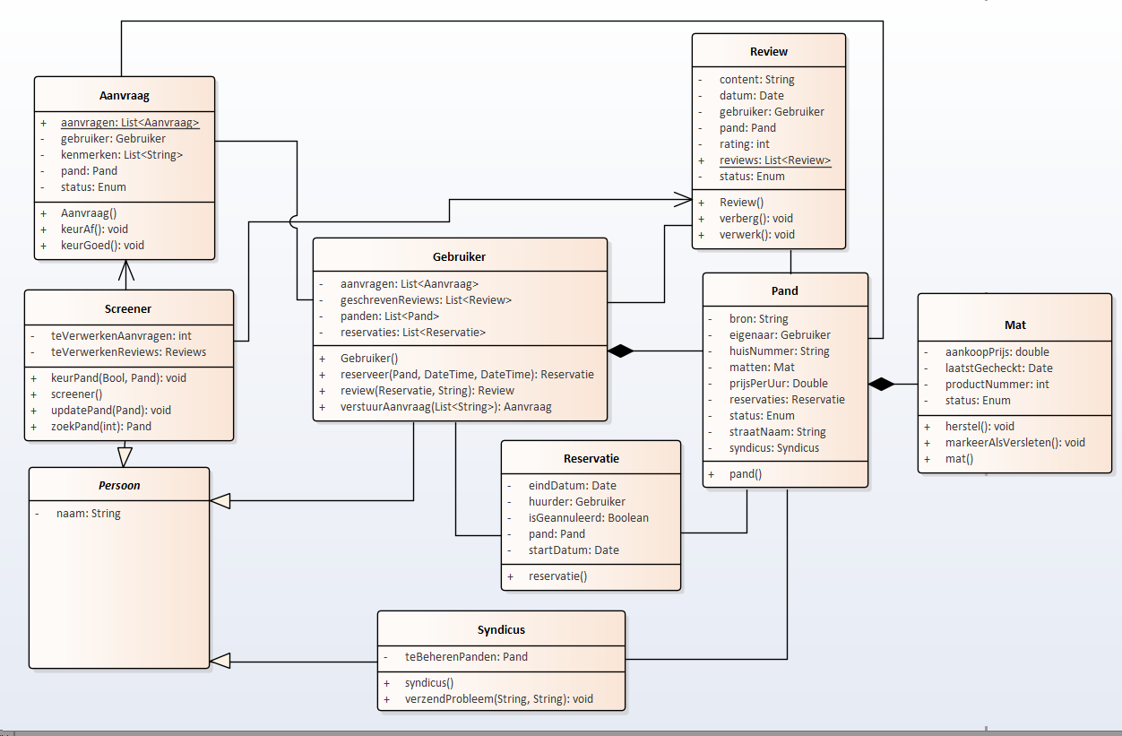

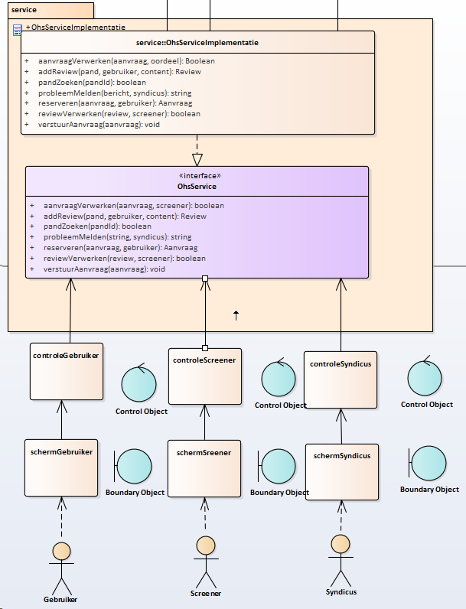

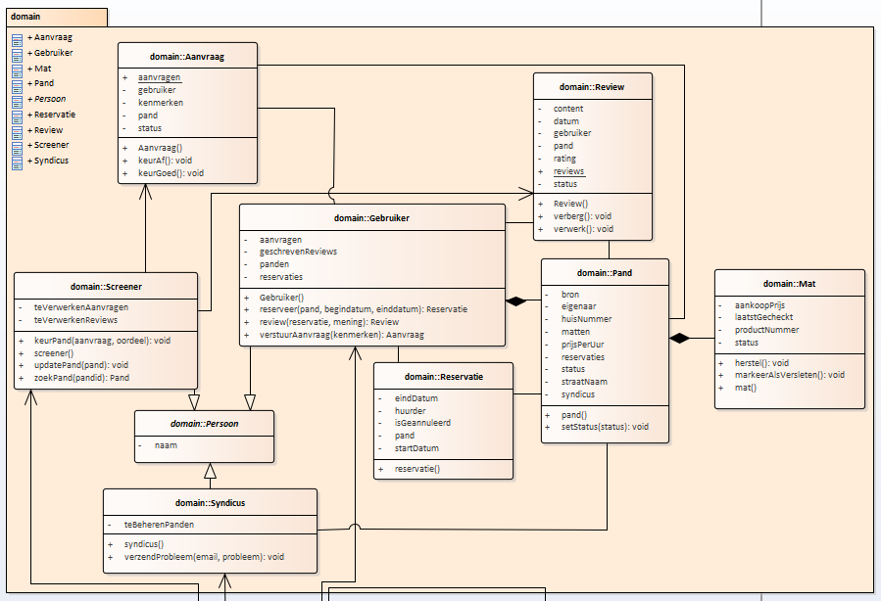

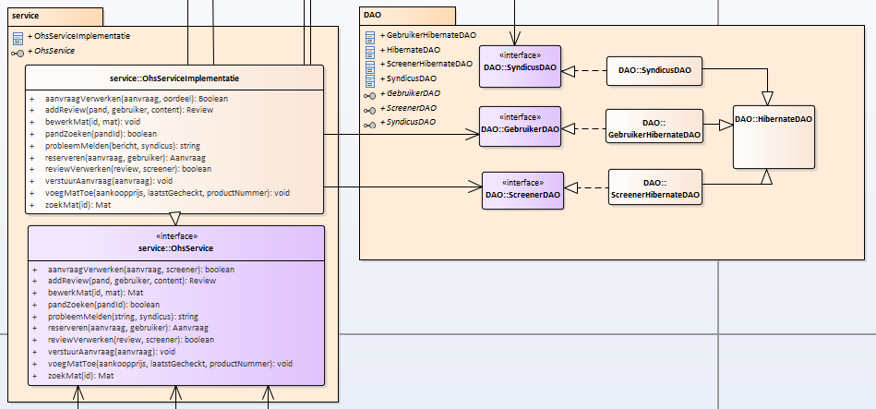

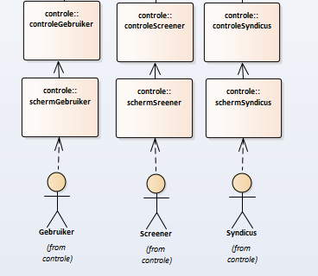

.

**Sequentie diagrammen:**

Een aanvraag verwerken

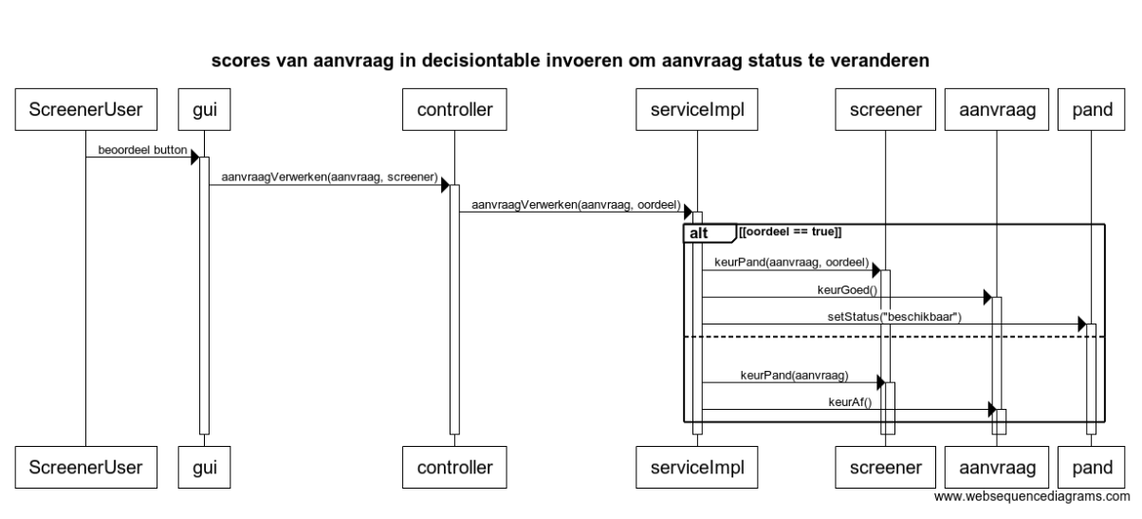

Een verhuur aanvraag indienen:

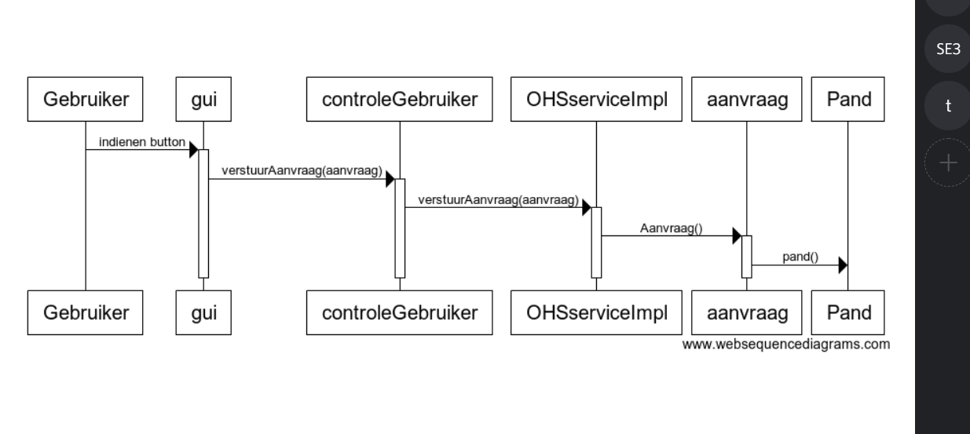

**Deel 3**

**Identificeren van het design doel:**

* **Usability**
  + **user error protection**
  + **Learnability**
* **Security**
  + **Authenticity**
* **Maintabability:**
  + **Testability**

Uml package diagram

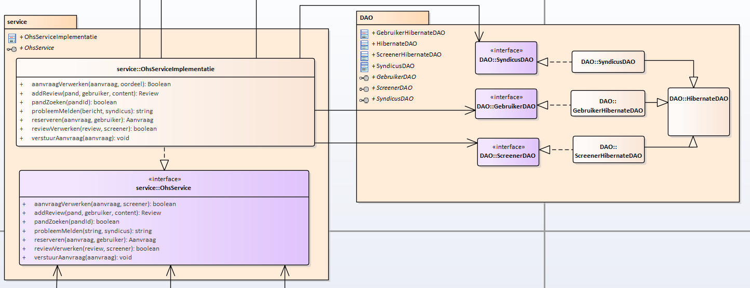

V2:

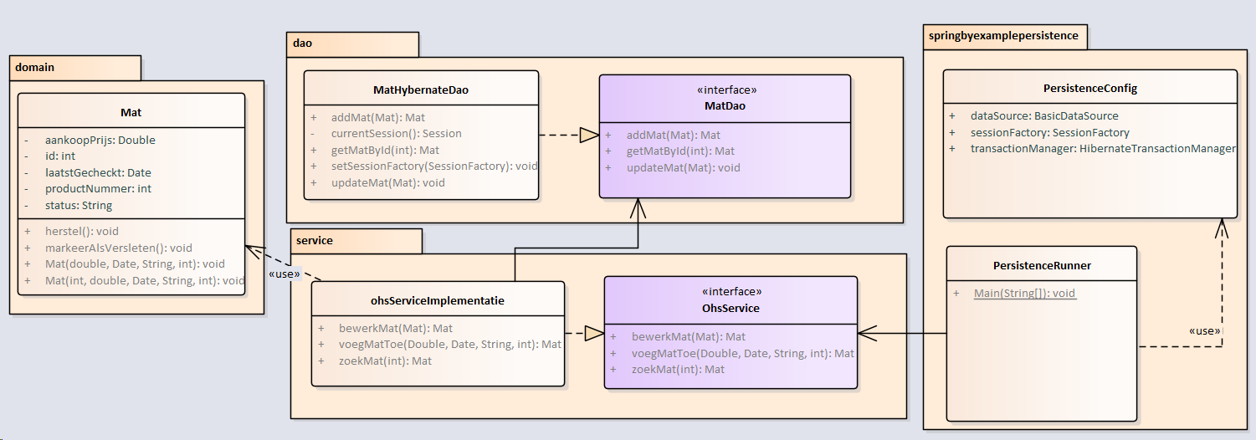

Component diagram

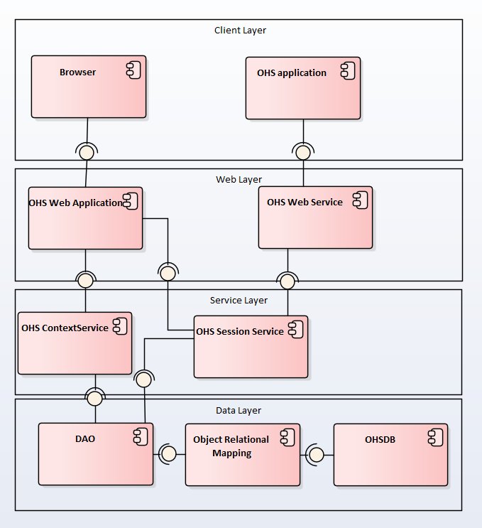

Uml deployment diagram

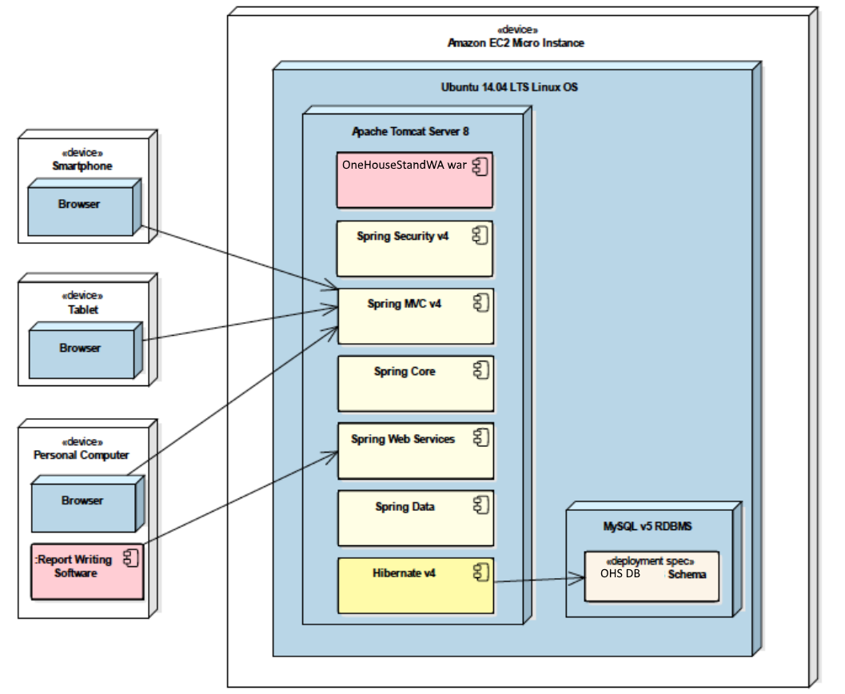

Transacties:

1. Aanvraag Toevoegen:
   * Want als je een aanvraag doet, moet je ook een pand maken. Als een van deze twee niet lukt mag de andere ook ni
2. Reserveren
   * Want we hebben een lock nodig hiervoor

Isolatie:

1. Reserveren:
   * Zodat maar 1 pand op zelfde moment gereserveerd kan worden.
   * Repeatable read want dit vermijdt dirty read + repeatabale reads
   * Geen fix op phantom, maar is niet erg want je reserveert maar 1 element op zelfde moment

Beveiliging:

* RBAC (reader, writer, admin)
* Encryption

Globale controlflow:

* Eventdriven

**Technische use cases:**

Foutmelding: programma toont dat er iets fout gelopen is, en herstart het process waar de gebruiker mee bezig was.

De error in kwestie wordt gedumpt in een text bestand

Login:

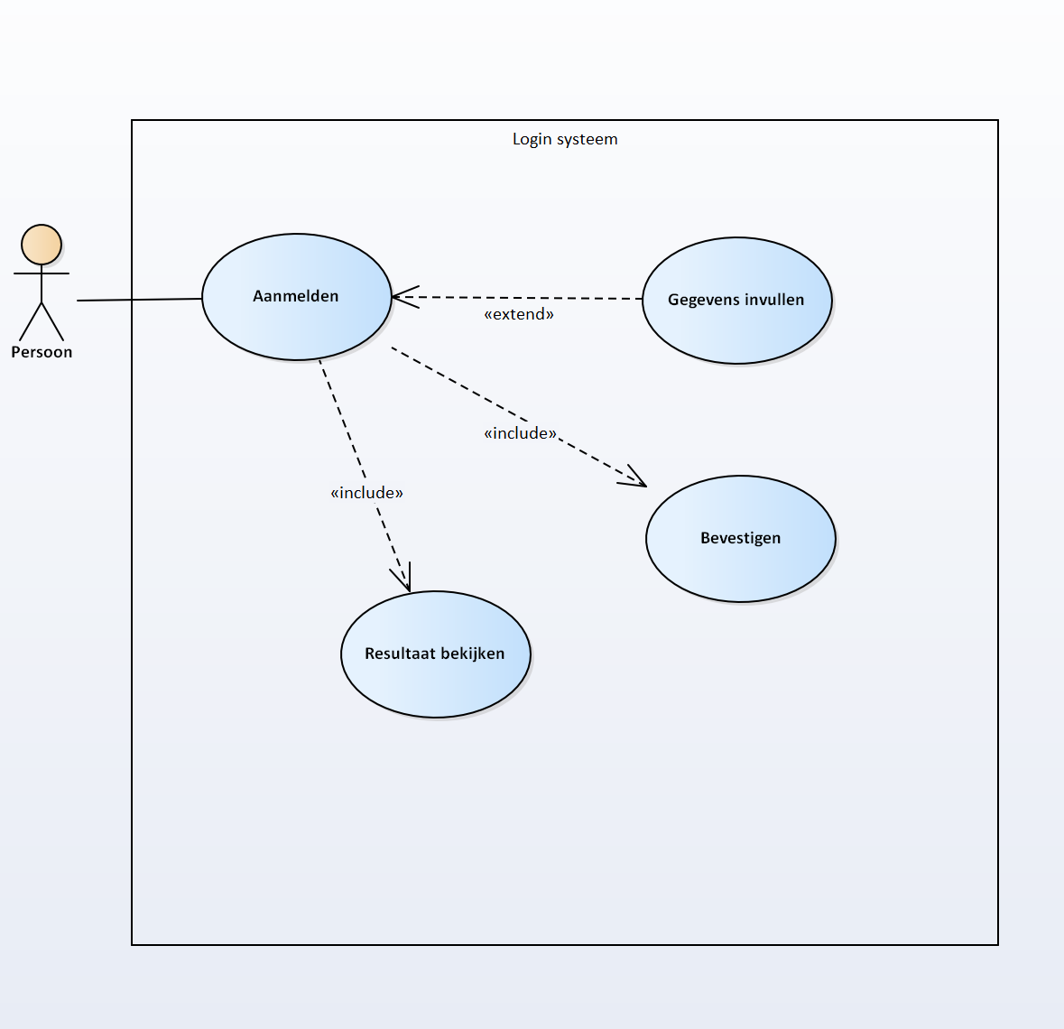

nbhj, 